AI 文生图-MJ

## MJ设置

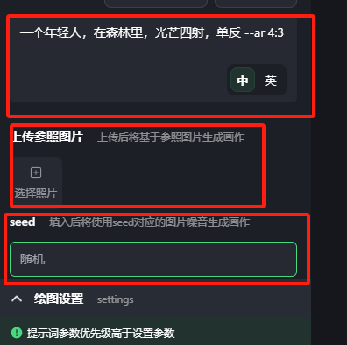

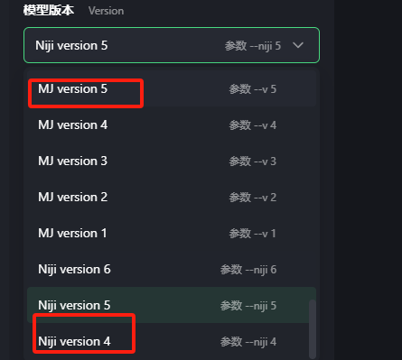

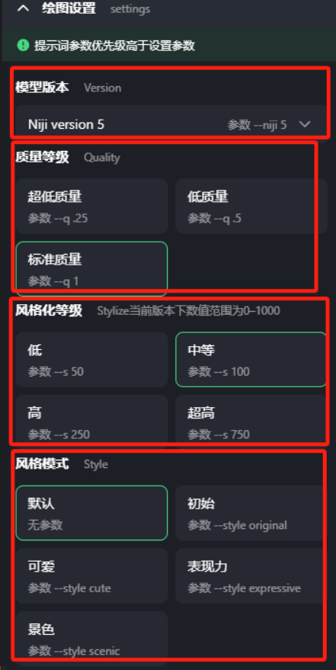

## 一、摄影作品

### 1、提示词固定句式

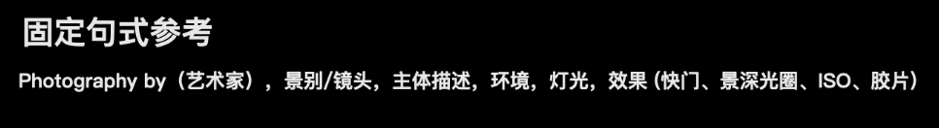  
注意：某个词排序要靠前，对于画面的影响越大

摄影：自然风景、人物特写、动物特写、产品摄影（服装、美食）、运动

#### #1.1、摄影九大维度介绍

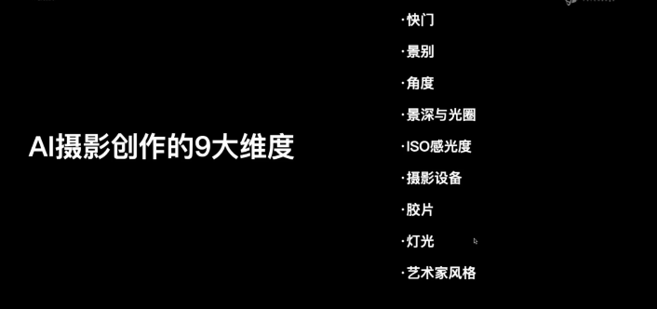

#### 1.1.1、快门：

光线是否进入画面，或进入画面的时间  
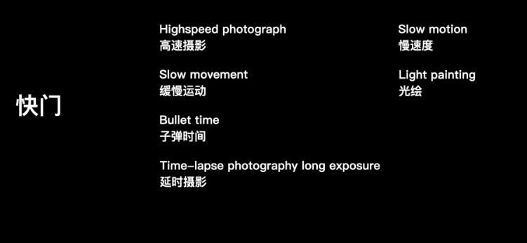  
（1）高速摄影 （Highspeed photography）粉末爆炸、水花  
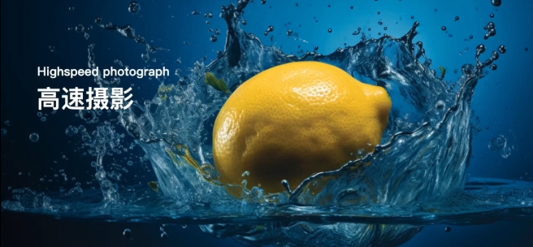  
（2）、缓慢运动 （Slow movement）  
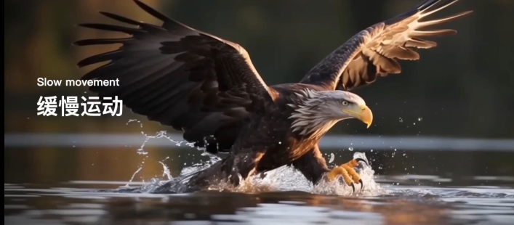

(3)、子弹时间（Bullet time）  
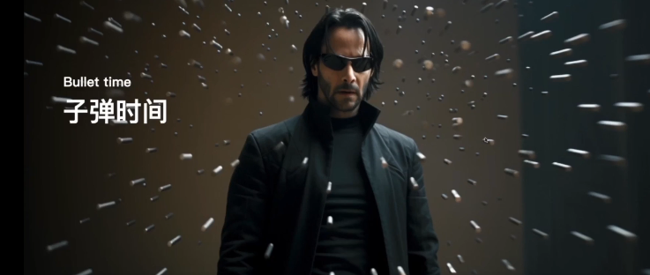

(4)、延时摄影 -长曝光（Time-lapse photography long exposure）极光、星空  
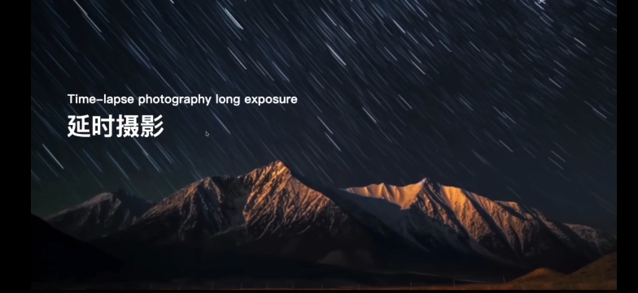

（5）、慢速度（Slow）  
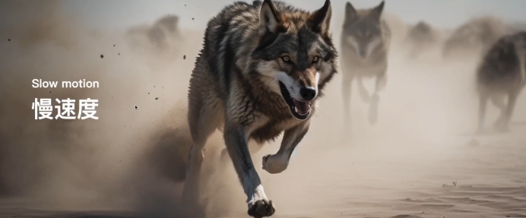

（6）光绘（Light painting）街道、夜晚的汽车行驶  
长曝光下用灯光绘制大概得线条 或 光影效果  
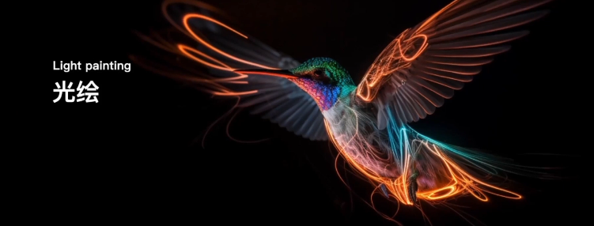  
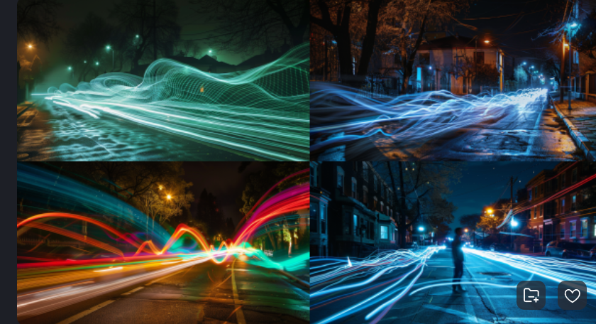

#### 1.1.2、景别

定义：画面主体与镜头的距离  
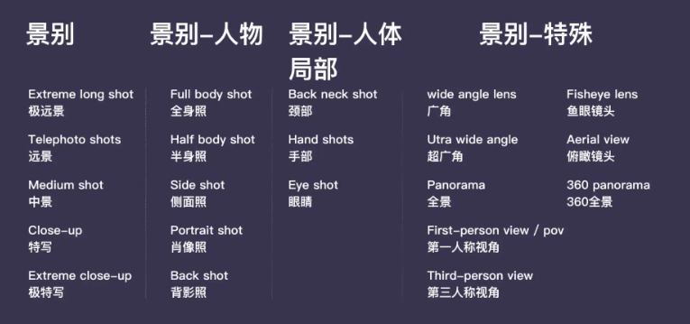

##### 1.1.2-1、景别-通用

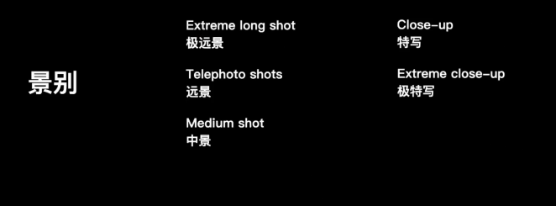

（1）极远景（Extreme long shot）

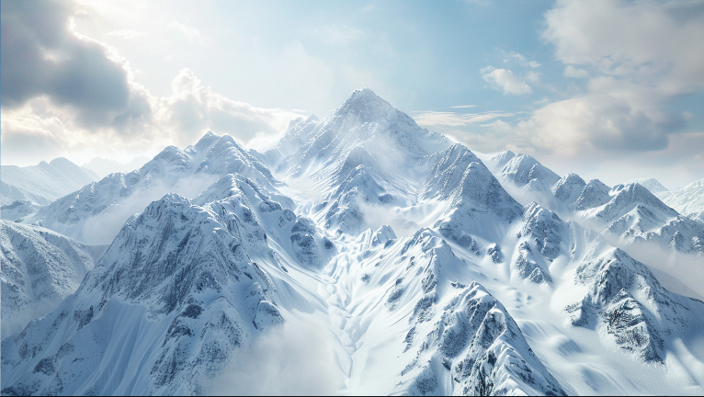  
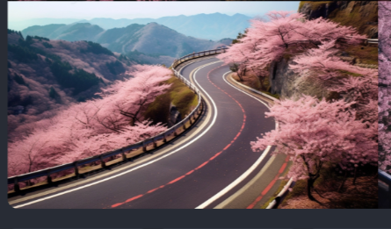  
（2）远景 （Telephoto shots）- 风景、山川等  
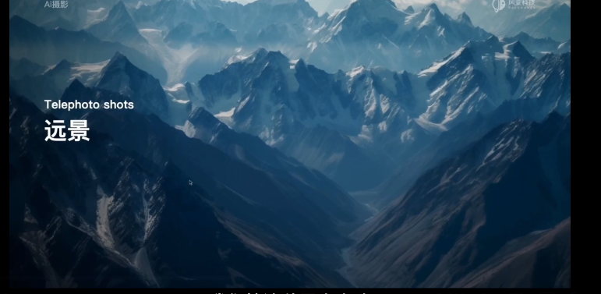

（2）\中景（Medium shot）  
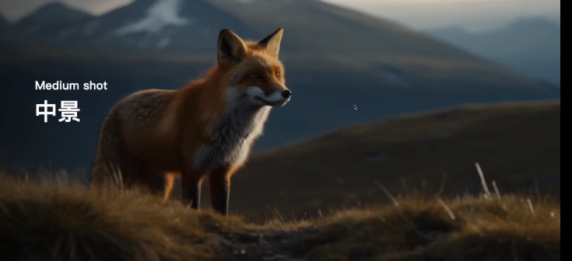

（3）\特写（Close-up）  
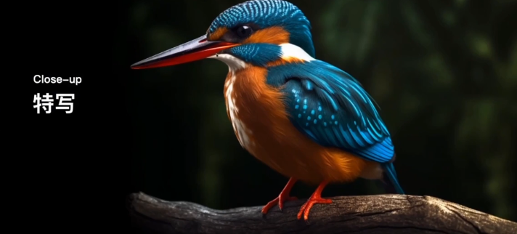

（4）、极特写 （Extreme close-up）  
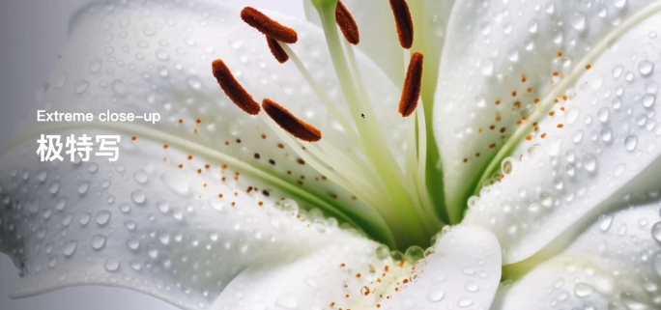

##### 1.1.2-2 特殊景别-镜头

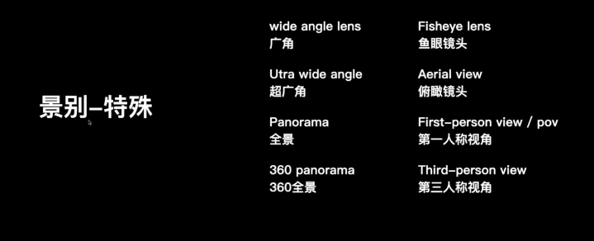  
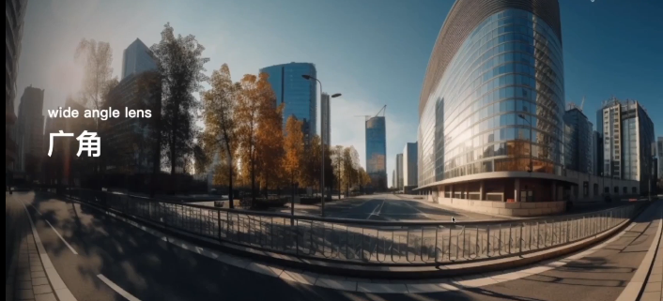

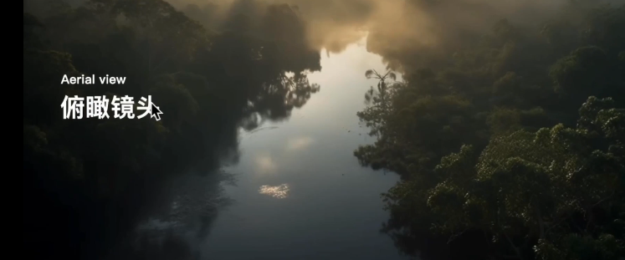  
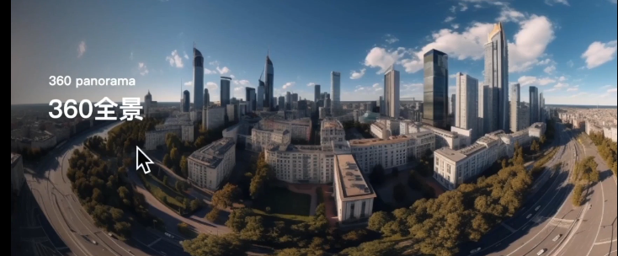

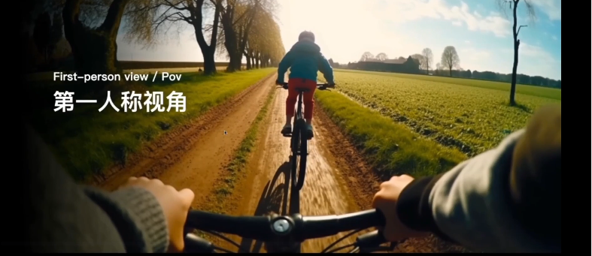  
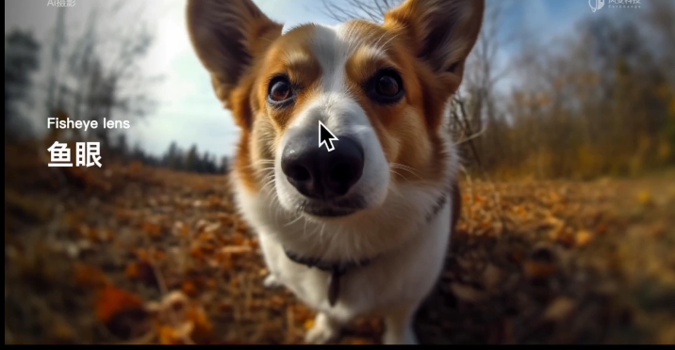  
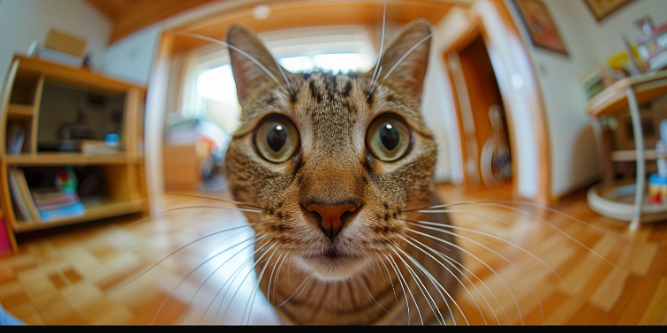

#### 1.1.3、角度

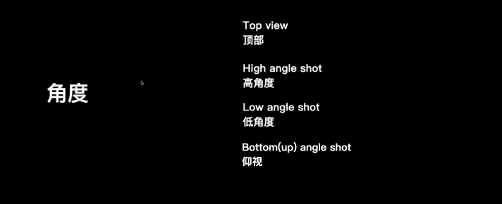

（1）顶部（Top view）食物、自然风景  
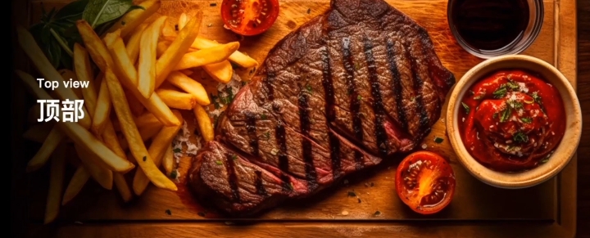

（2）高角度（Hight angle shot）自然风景  
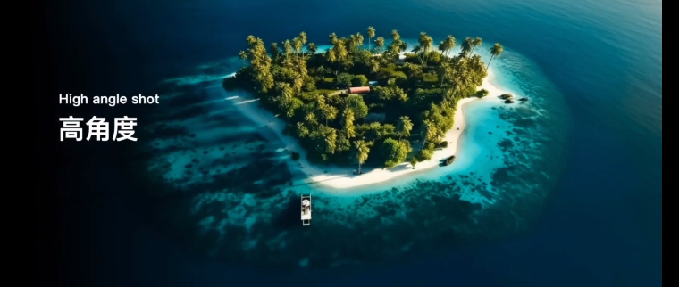  
（3）低角度（Low angle shot）--小孩、宠物  
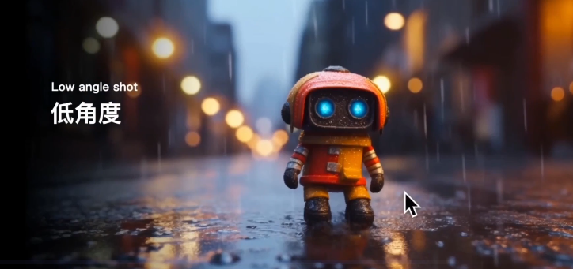

（4）仰视（Bottom angle shot）  
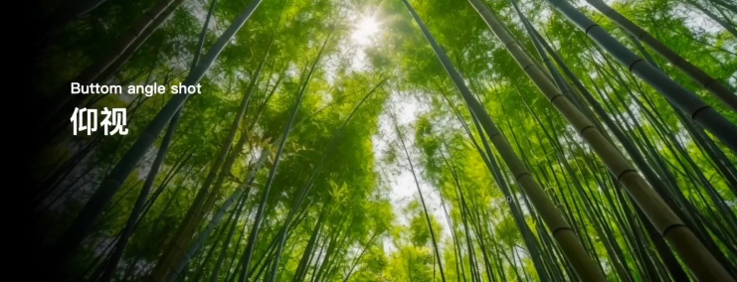

#### 1.1.4、景深、光圈

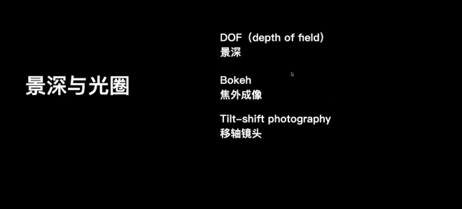

（1）景深（DOF - depth of field）- 指照片中的清晰区域的范围  
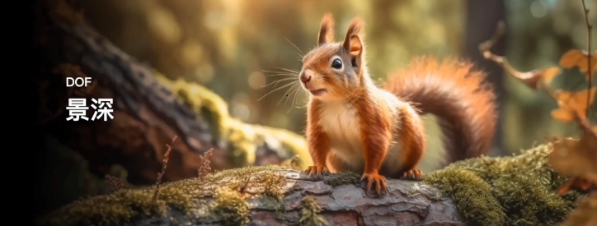  
（2）Bokeh--背景虚化--指照片中的模糊效果  
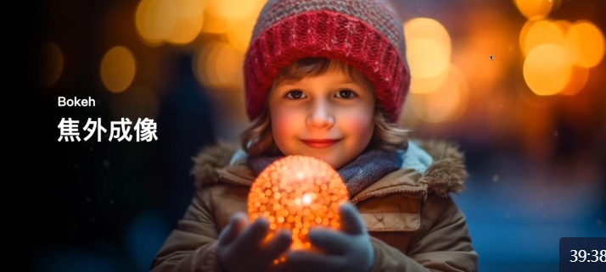

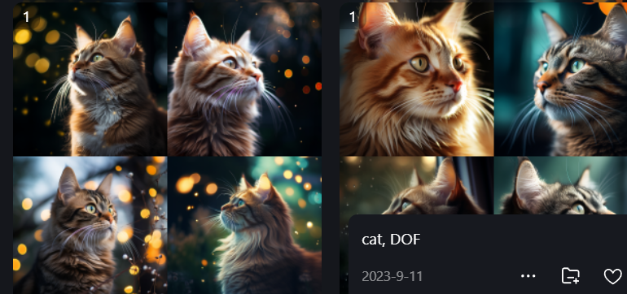  
（3）移轴镜头（Tilt-shift photograph）-- 画面微缩  
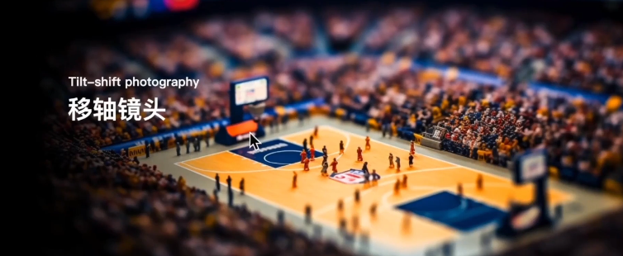

#### 1.1.5、ISO 感光度 对光线的敏感度

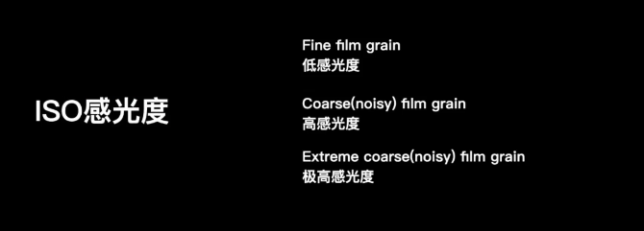

（1）低感光度（Fine film grain-精细的胶片颗粒）--更清晰  
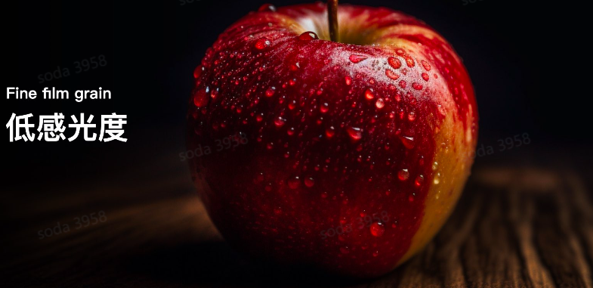  
（2）高感光度（Coarse(noisy) film grain 粗的胶片颗粒）--更有氛围  
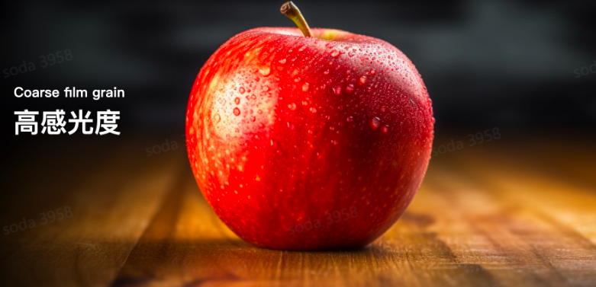  
（3）极高感光度（EXtreme coarse(noisy) film grain）

#### 1.1.6、摄影设备 - DSLR 用相机拍出来的

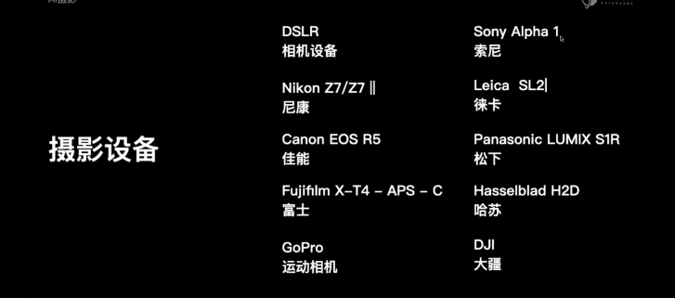

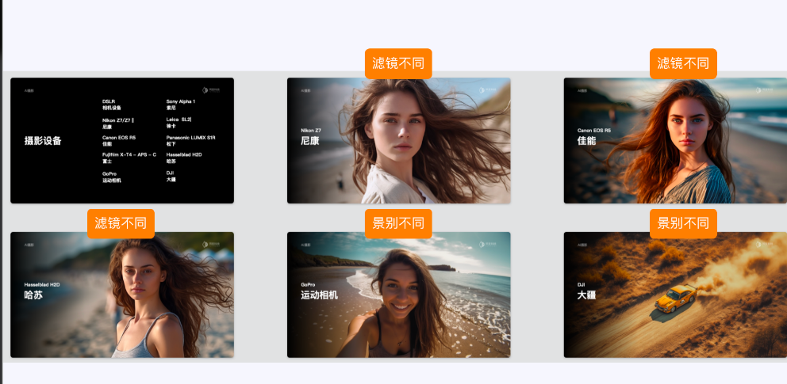

#### 1.1.7、胶片

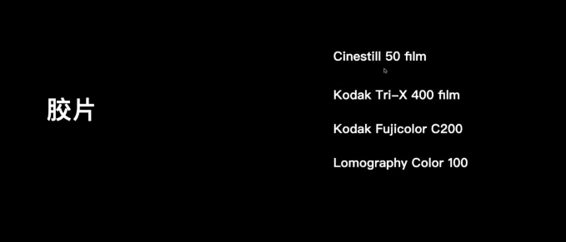

Kodak -柯达 -- 黑白滤镜；Lomography - 罗摩摄影--复古滤镜

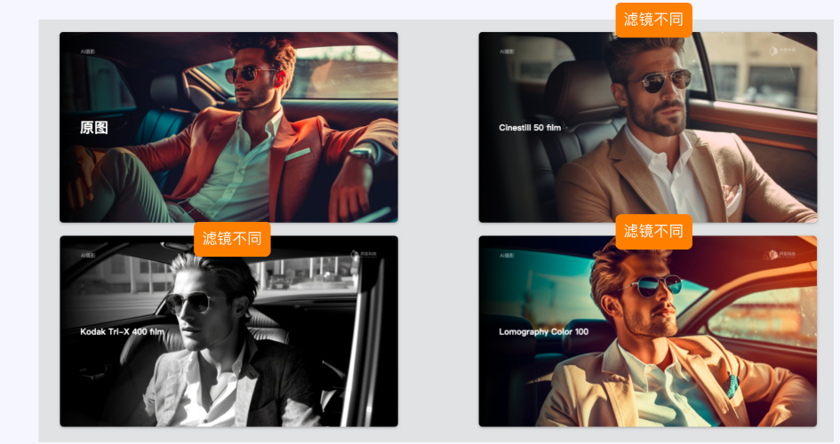

#### 1.1.8、灯光

##### 1.1.8-1、灯光-影调

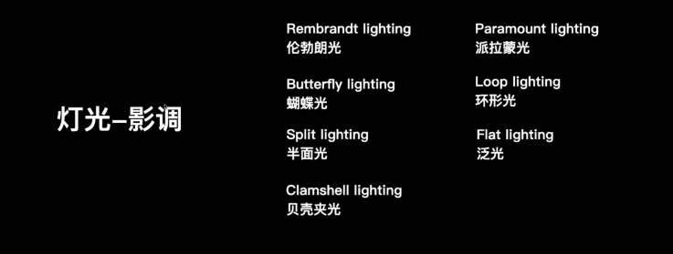  
（1）伦勃朗光（Rembrandt lighting）脸部3/4的光线 ，荷兰的油画家  
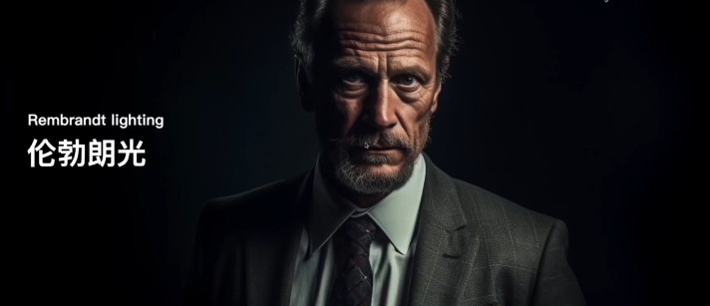

（2）蝴蝶光（Butterfly lighting）光源位于被摄者的正前方稍高的位置，通常与被摄者的眼睛或脸部成45度角。能够强调面部特征并创造出经典和优雅的视觉效果。  
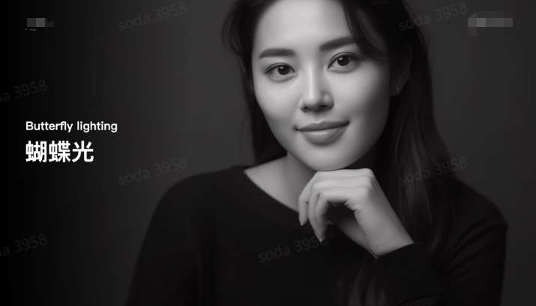  
（3）半面光（Split lighting）  
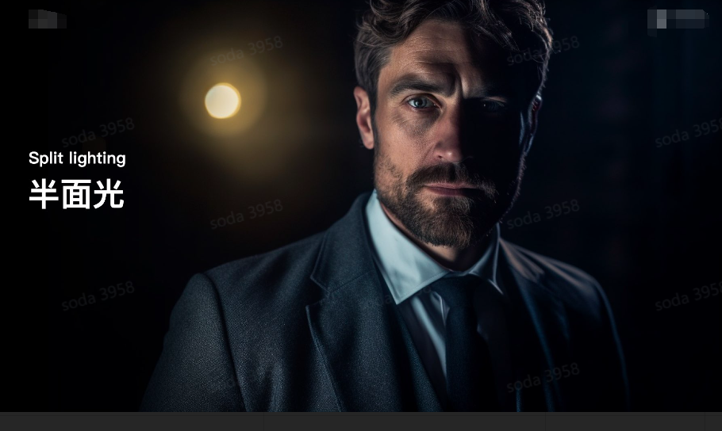  
（4）贝壳夹光（Clamshell lighting）  
（5）派拉蒙光（Paramount lighting）  
（6）环形光（Loop lighting）

（7）泛光（flat lighting）  
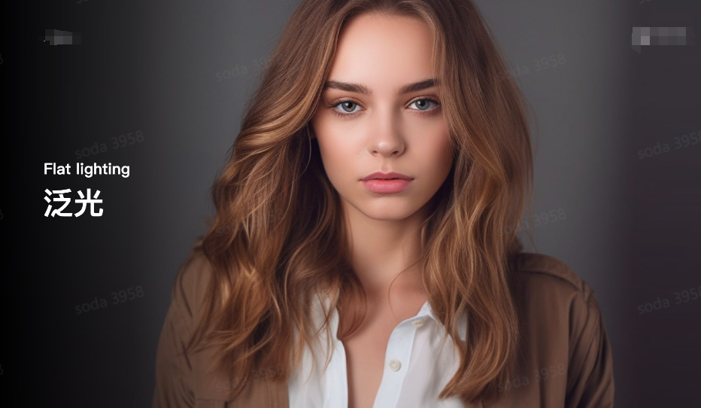

##### 1.1.8-2、灯光的位置--一般用于拍摄人像

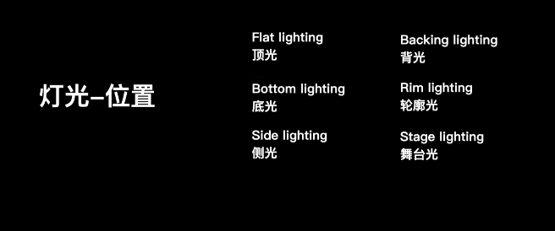  
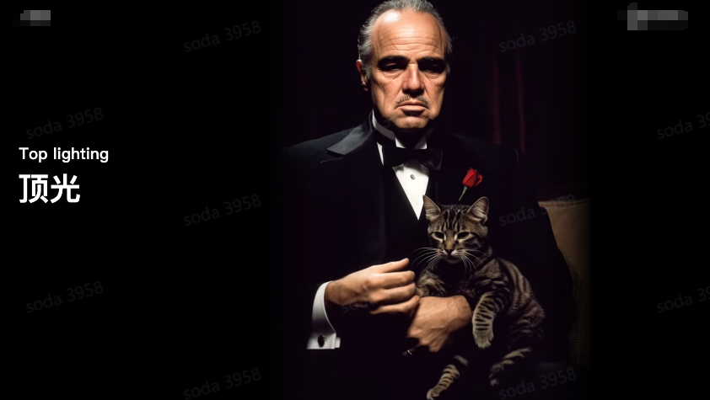

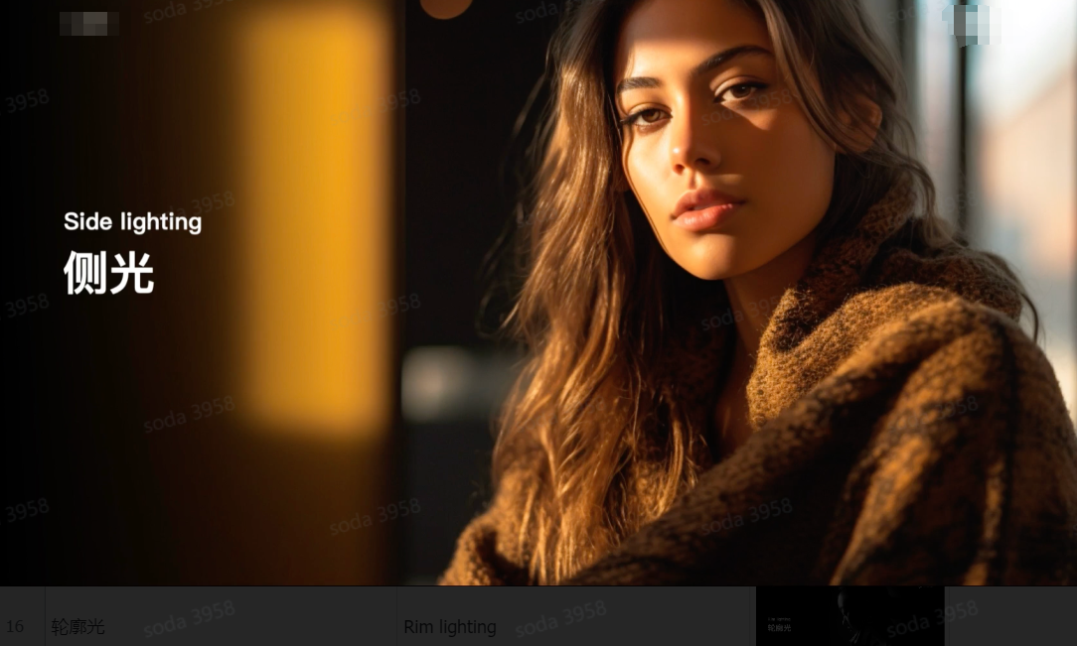  
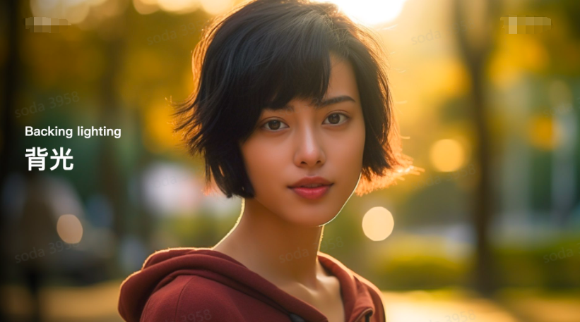

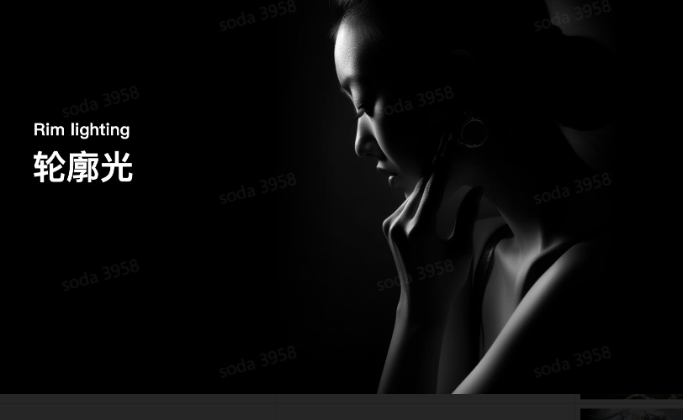

##### 1.1.8-3、灯光--光度

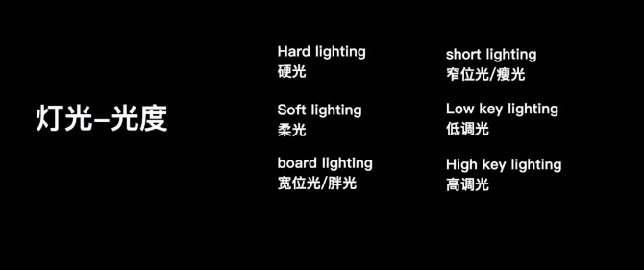  
（1）硬光--比较锐利、硬朗  
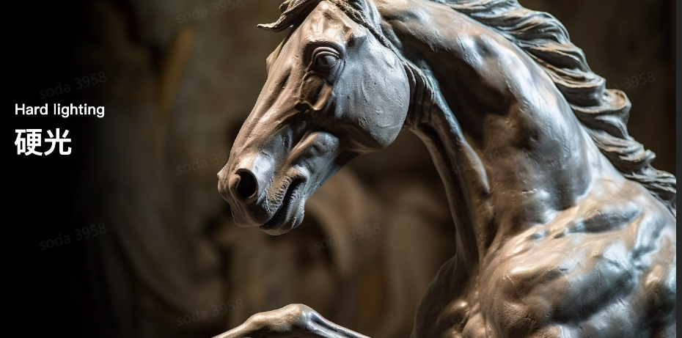

（2）柔光--柔和、女性  
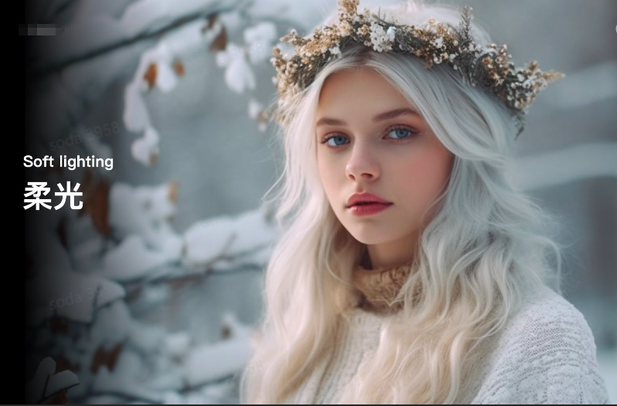  
（3）低调光--沉稳、坚毅  
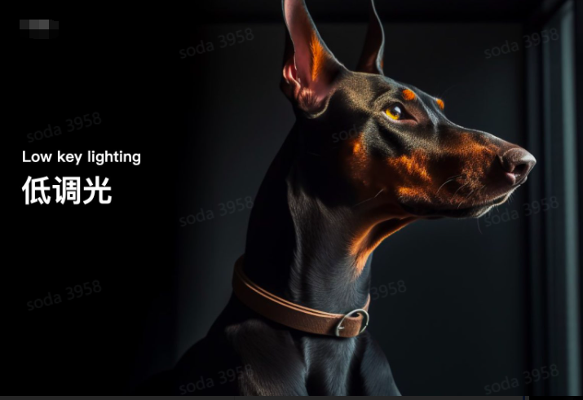  
（4）高调光--明亮、纯洁  
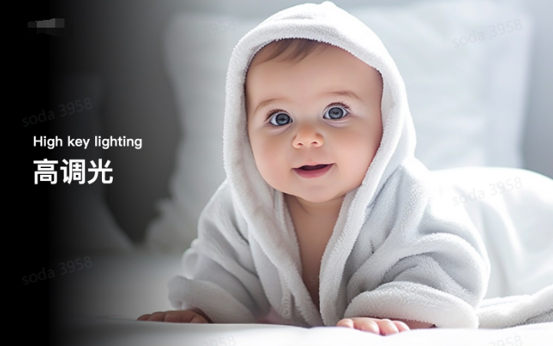

##### 1.1.8-4、灯光--色彩

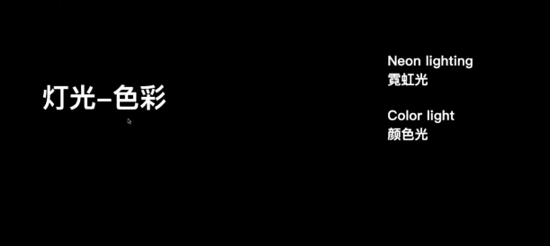  
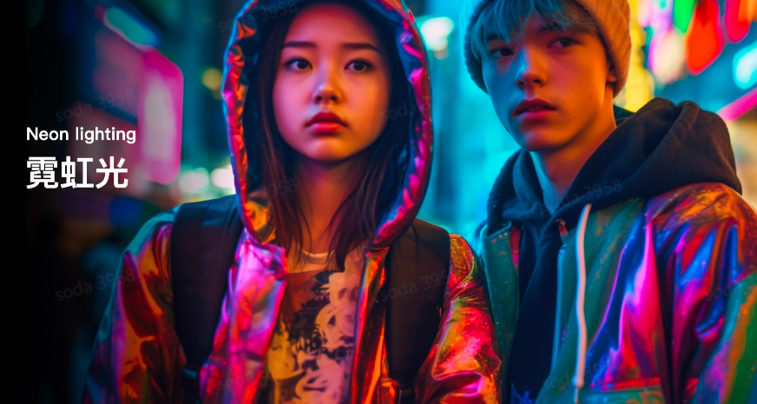

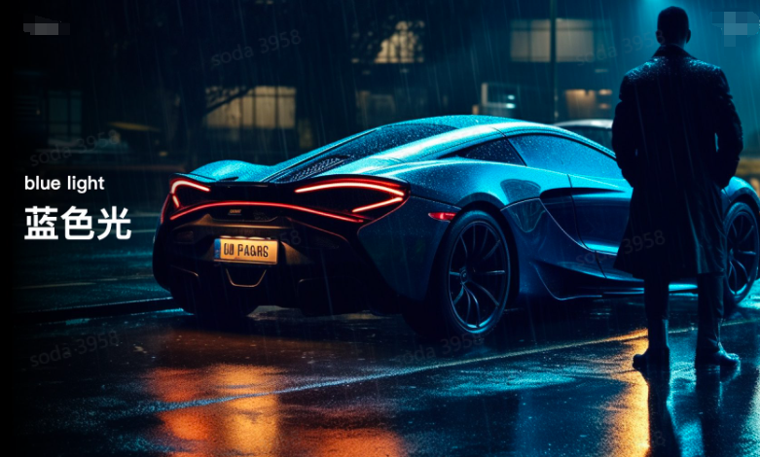

##### 1.1.8-5、灯光--通用

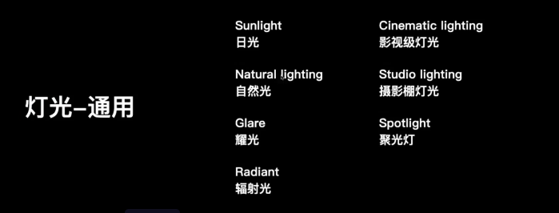

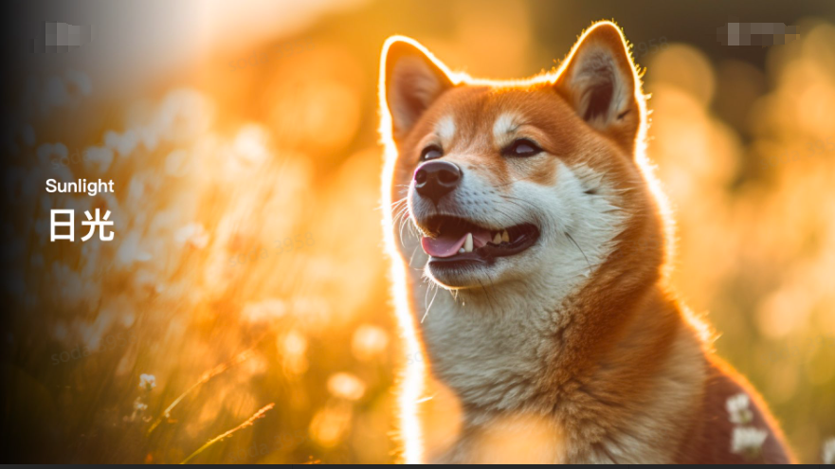  
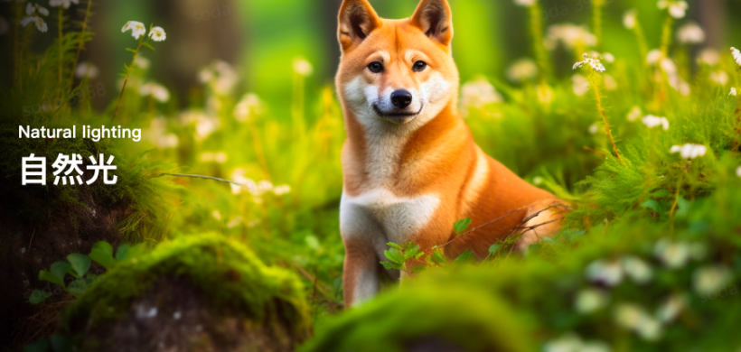  
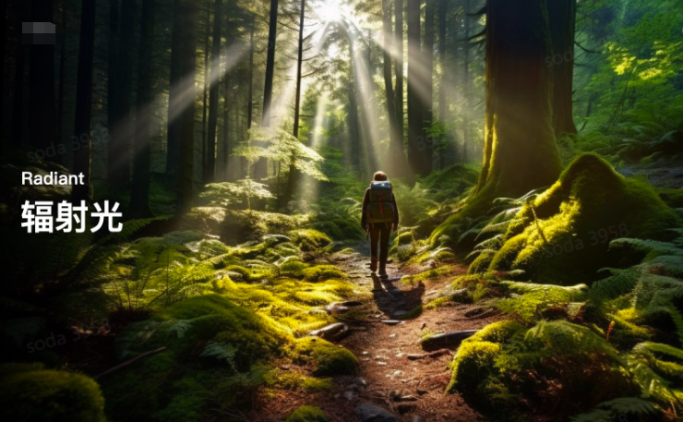  
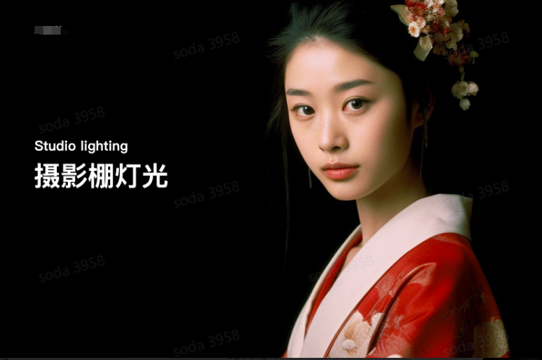  
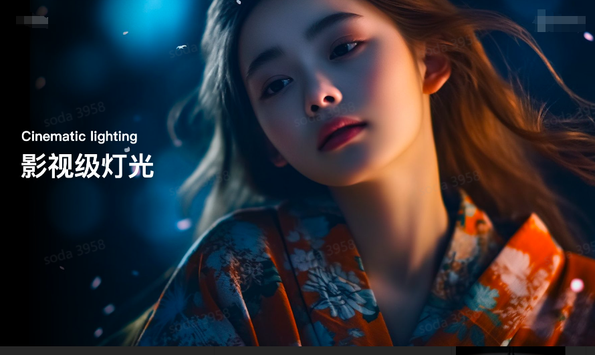  
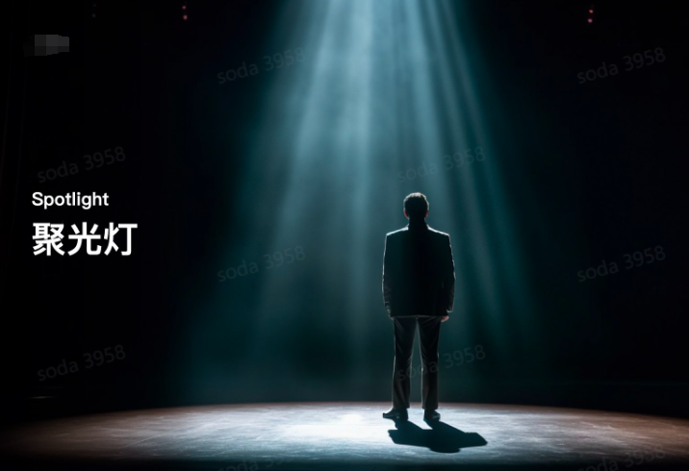

#### 1.1.9、摄影类型及艺术家

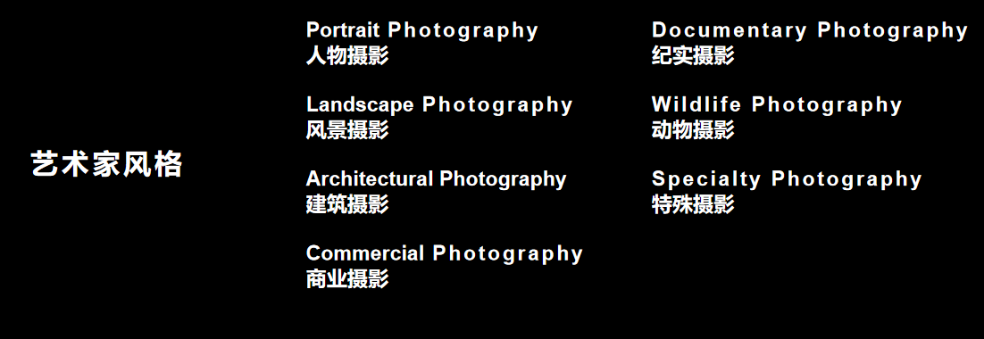

##### 1.1.9-1、艺术家风格-人像

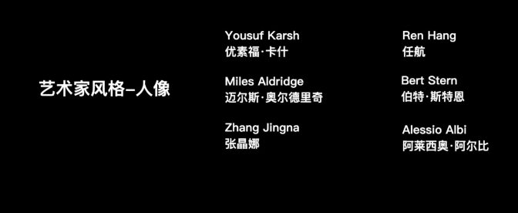  
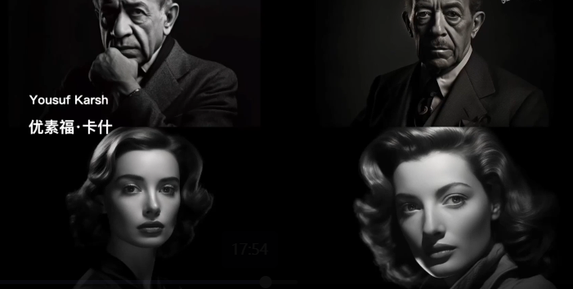  
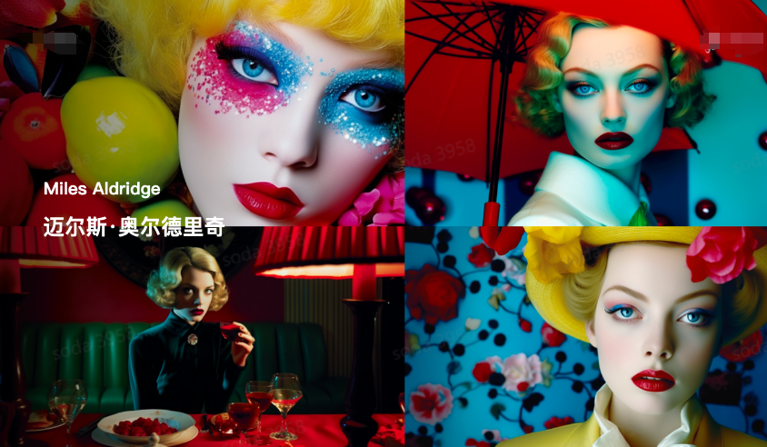  
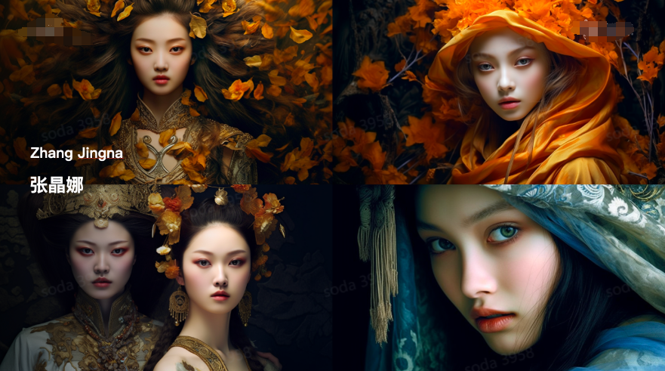

##### 1.1.9-2、艺术家风格-风景

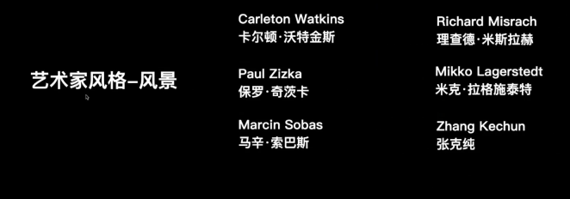  
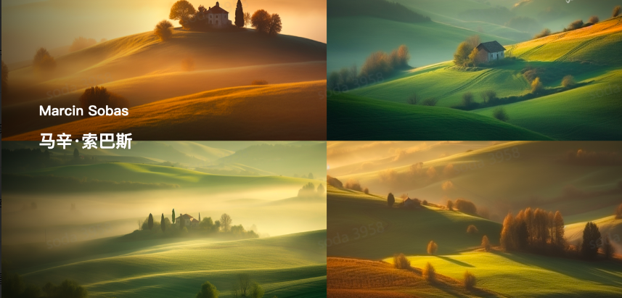  
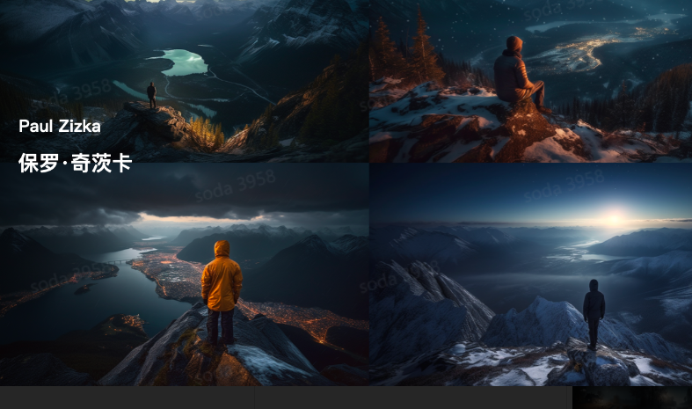  
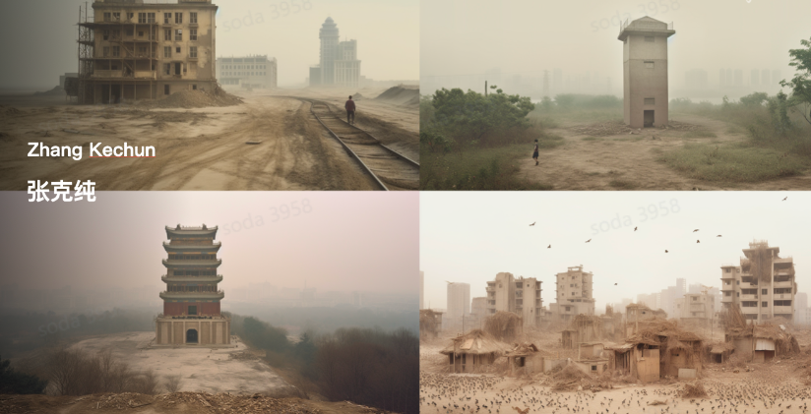

##### 1.1.9-3、艺术家风格-建筑

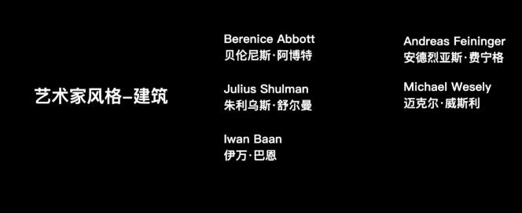  
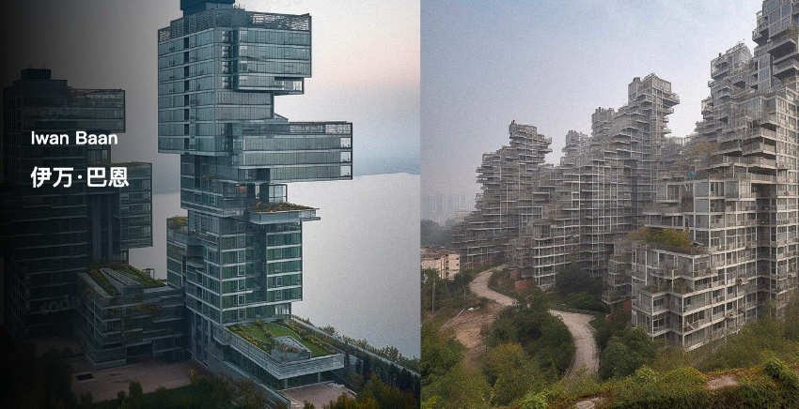  
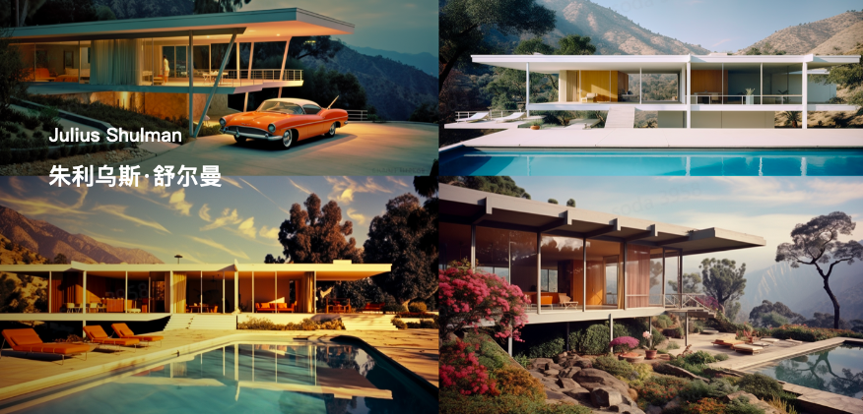  
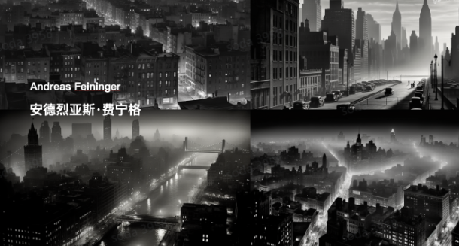

##### 1.1.9-4、艺术家风格-商业摄影

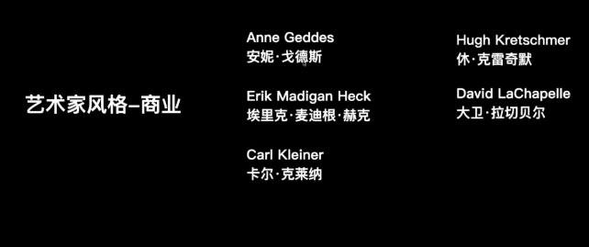  
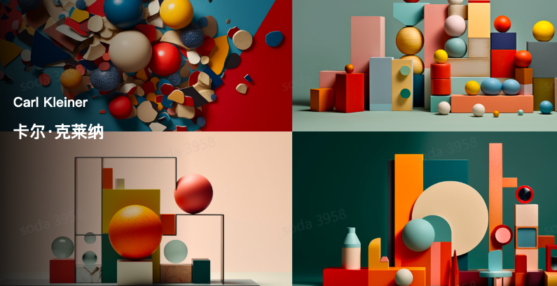  
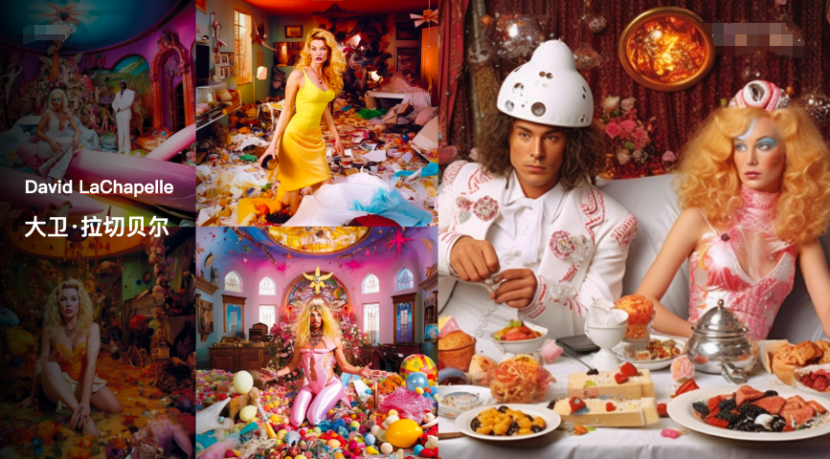  
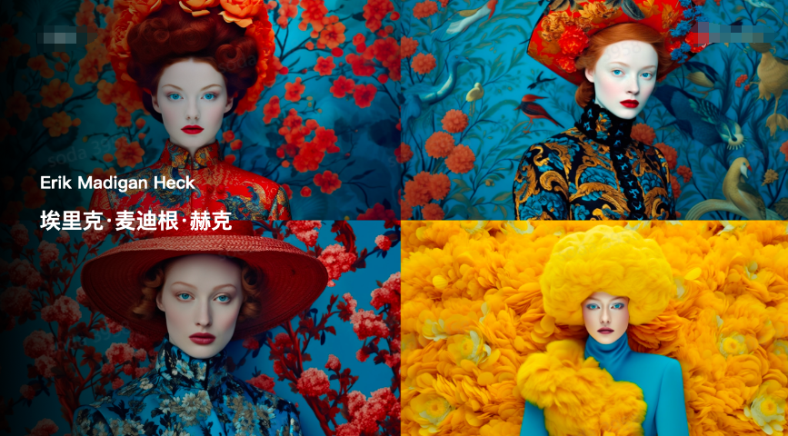

##### 1.1.9-5、艺术家风格-纪实摄影

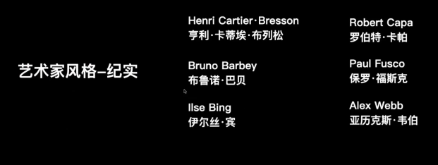  
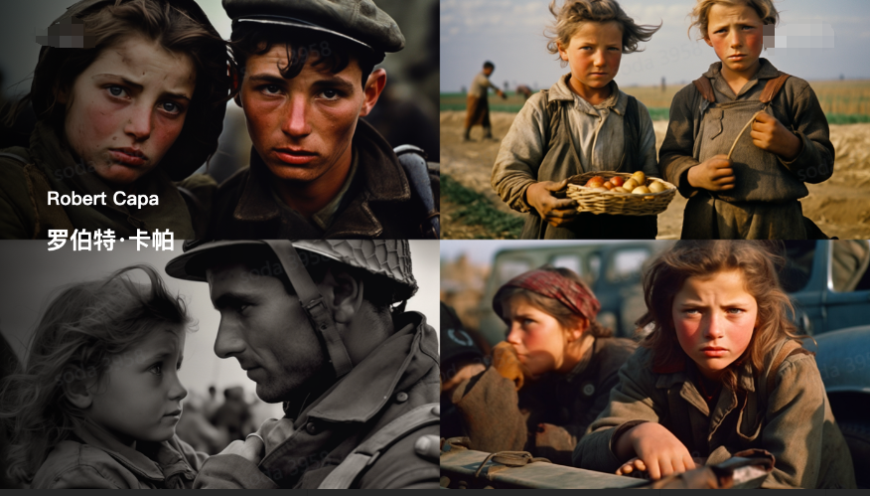  
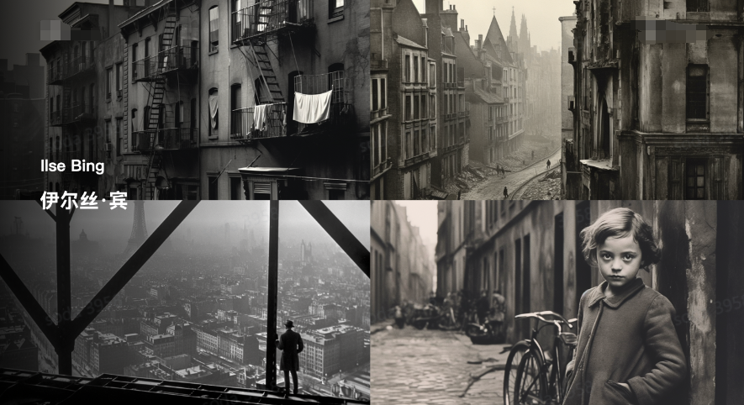

##### 1.1.9-6、艺术家风格-动物摄影

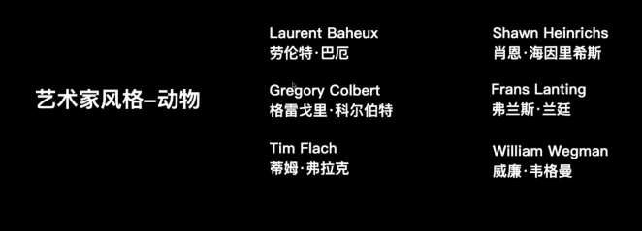

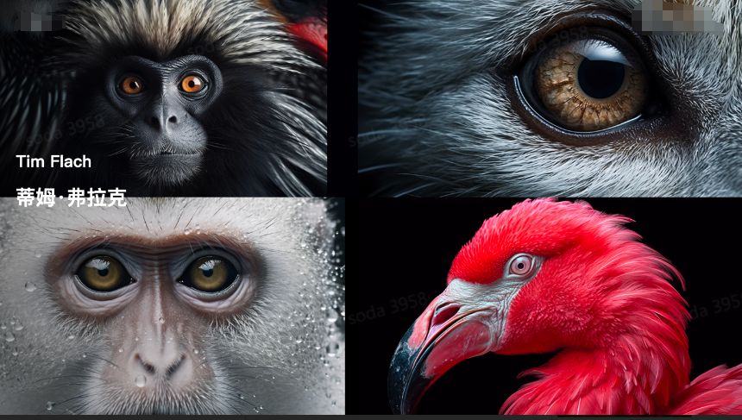

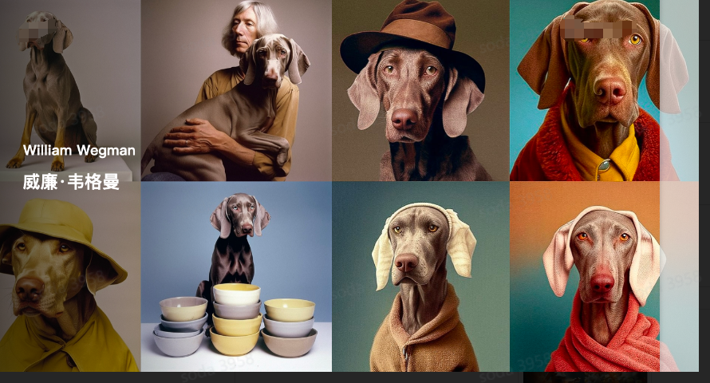

##### 1.1.9-7、艺术家风格-特殊摄影

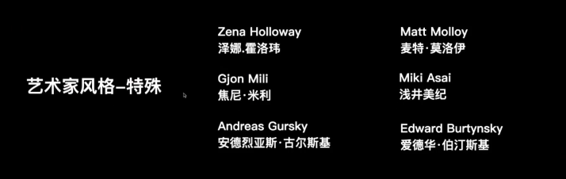  
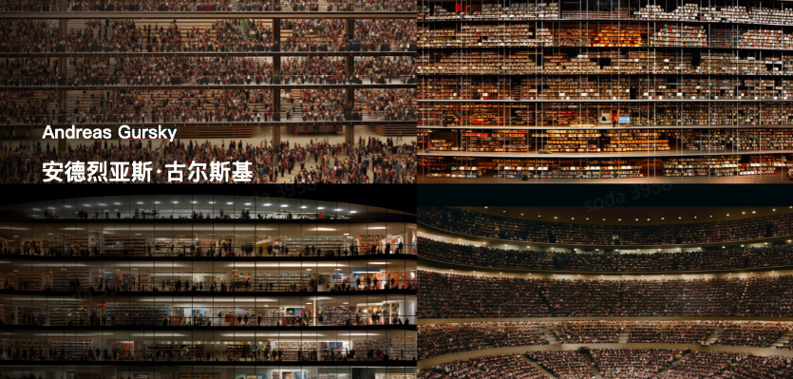  
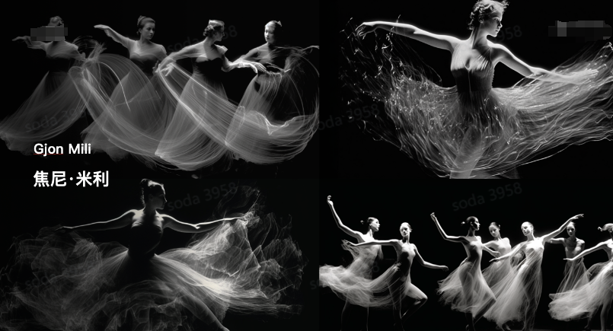

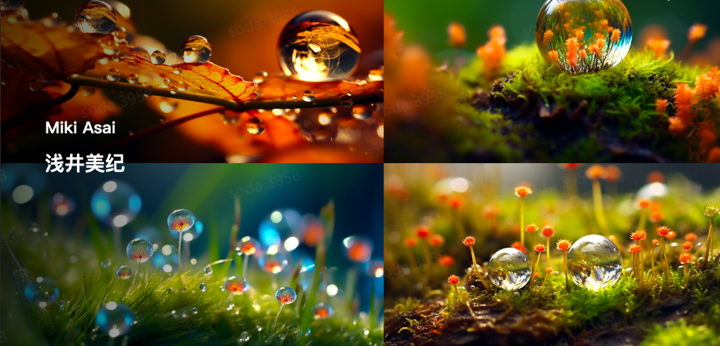

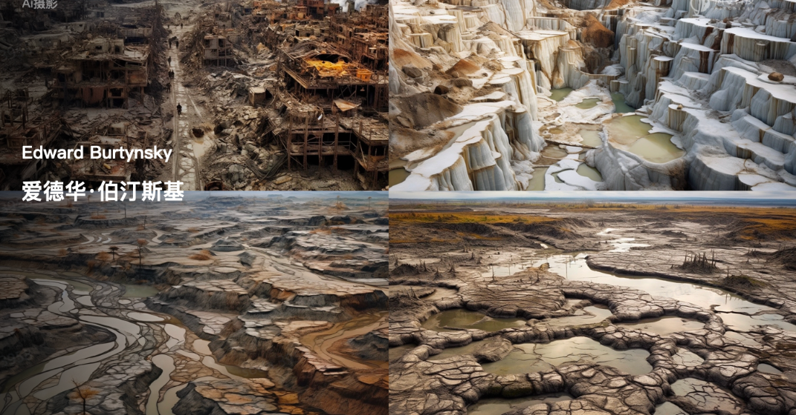

### 2、总结

  
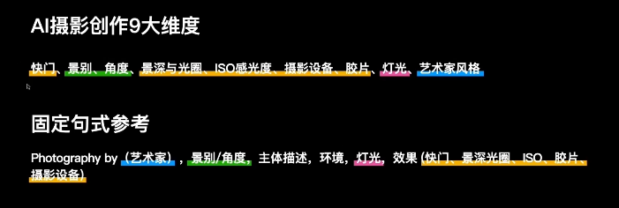

### 3、示例

##### 1、extreme long shot,A person stands under a glowing sign on the street,blue light,ultra detailed --ar 16:9

一个男人站在街上一个发光的灯牌下，蓝色的光，极远景，极其细节，v5模型

1. 灯光：蓝光
2. 景别：极远镜头  
   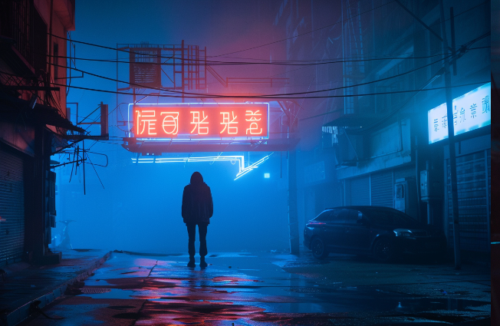

~~extreme long shot,~~A person stands under a glowing sign on the street,~~blue light~~,ultra detailed --ar 16:9  
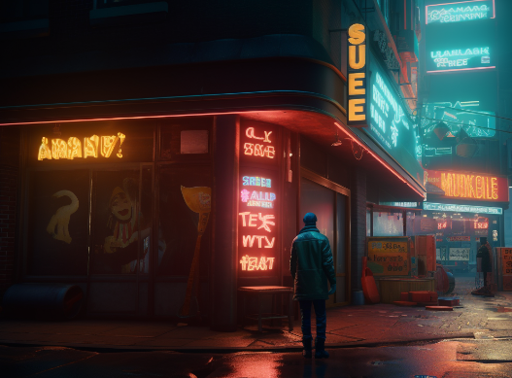

##### 2、A beautiful woman with blonde hair and blue eye.Half-body shot,Ferris wheel background,DSLR,ultra detailed

一个美丽的女人金发碧眼， 半身照， 摩天轮 背景，相机拍摄， 极其细节

1. 景别：人物类-半身照
2. 设备器材：DSLR  
   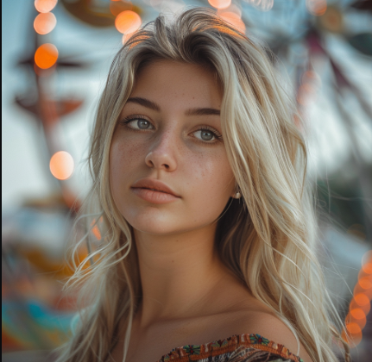

A beautiful woman with blonde hair and blue eye.~~Half-body shot~~,Ferris wheel background,~~DSLR~~,ultra detailed  
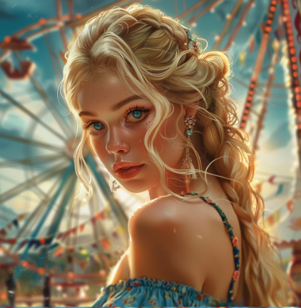

##### 3、Landscape photography ,Extra Long Shot, A manin medieval armor, riding a black horse in armor,Heavy snow is falling, in the misty forest at night,cinematic lighting,DOF,Hasselblad H2D.best quality,ultra detailed,16k --ar 16:9

风景照，极远镜头， 一个男人穿着中世纪盔甲，骑着一匹穿着盔甲的黑马，正在下着大雪， 在夜晚的迷雾森林中，影视级 灯光景深，哈苏 H2D机型，超级好的质量，极其细节，16k高清分辨率宽高比16:9

1. 景别：极远景
2. 灯光：影视级灯光
3. 景深：DOF
4. 设备器材：哈苏  
   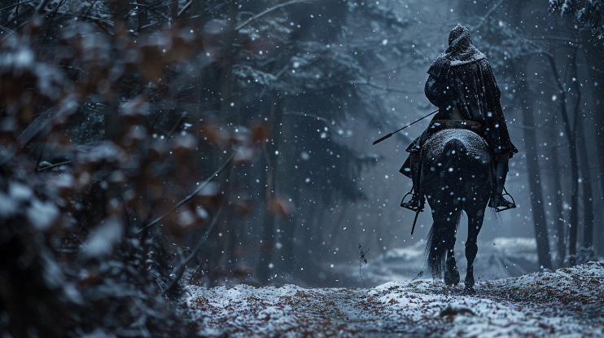

Landscape photography ,~~Extra Long Shot,~~ A manin medieval armor, riding a black horse in armor,Heavy snow is falling, in the misty forest at night,~~cinematic lighting~~,~~DOF~~,~~Hasselblad H2D~~ best quality,ultra detailed,16k --ar 16:9  
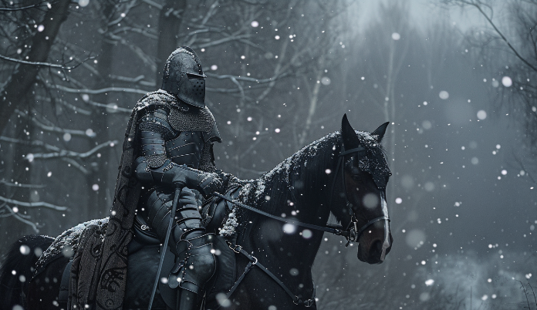

##### 4、香水 ，鲜花绽放

（1）~~commercial Photography~~ ~~by zhangKechun~~ ~~,close-up,~~ perfume ,flowers blossoming,  
best quality,ultra detailed,16k --ar 16:9  
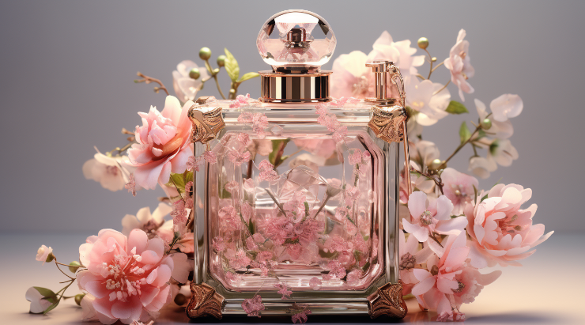

（2）commercial Photography by zhangKechun ,close-up, perfume ,flowers blossoming,  
best quality,ultra detailed,16k --ar 16:9  
张克纯拍摄的商业摄影，特写，香水 ，鲜花绽放，超级好的质量，极其细节，16k高清分辨率，宽高比16:9

1. 艺术家：张可纯（极简）
2. 景别：特写

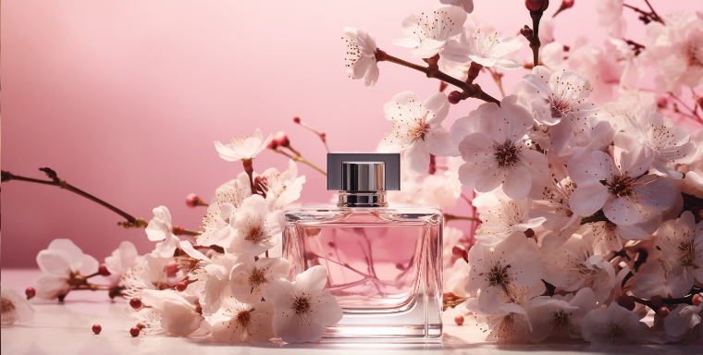

（3）commercial Photography by David LaChapele,long shot,perfume ,flowers blossoming,best quality,ultra detailed,16k --ar 16:9  
大卫拉切贝尔拍摄的商业摄影，特写，香水，鲜花绽放，超级高的质量，极其细节，16k高清分辨率，宽高比16:9

1. 艺术家：大卫.拉切贝尔（热情-浓烈的颜色）
2. 景别：近景

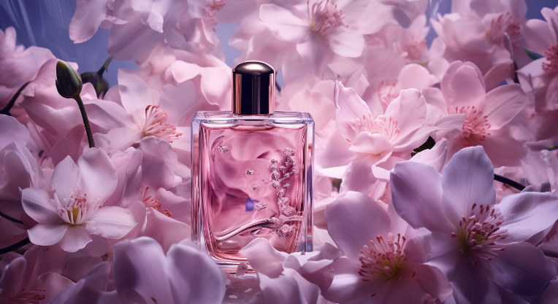

（4）commercial Photography by Andreas Feininger,close-up,perfume .flowersblossoming ,best quality,ultra detailed,16k --ar 16:9  
大卫拉切贝尔拍摄的商业摄影，特写，香水，鲜花绽放，超级高的质量，极其细节，16k高清分辨率，宽高比16:9

1. 艺术家：安德烈亚斯.费宁格（黑白、建筑）
2. 景别：特写

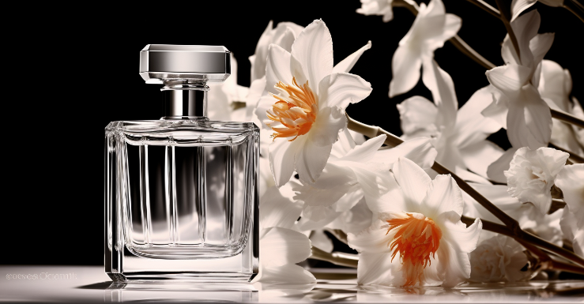

##### 5、Photography by Tousuf Karsh,Full body shot, a young man, in the forest,radient,DSLR --ar 4:3

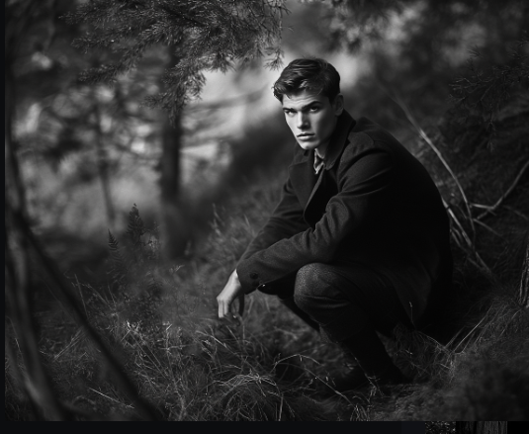  
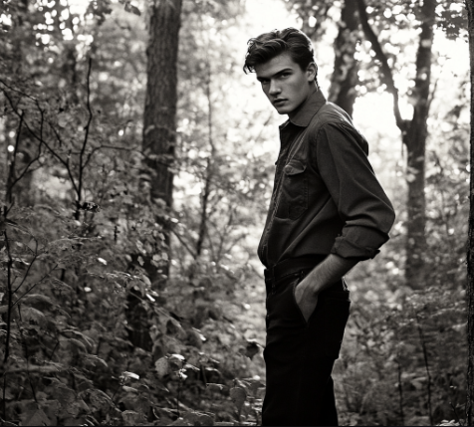

~~Photography by Tousuf Karsh,Full body shot,~~ a young man, in the forest,radient,DSLR --ar 4:3  
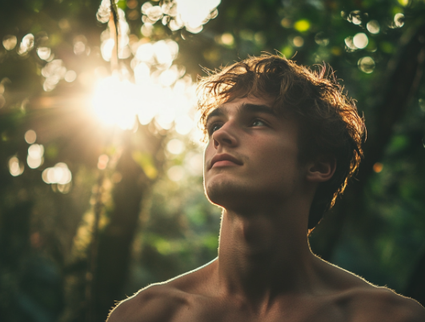

## 二、艺术作品

### 1、提示词固定句式

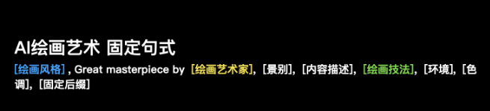

#### 1.1、绘画历史

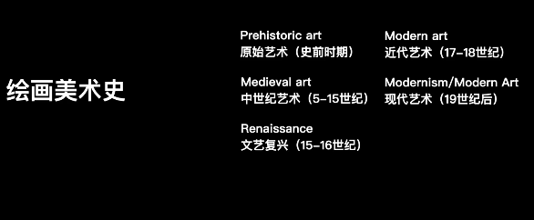  
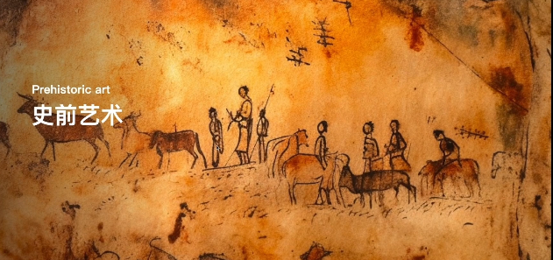  
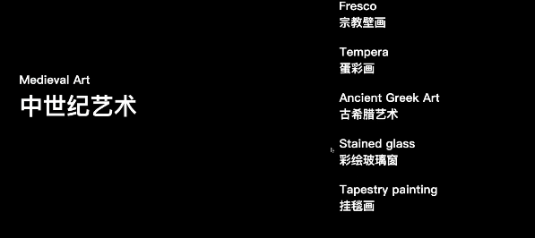

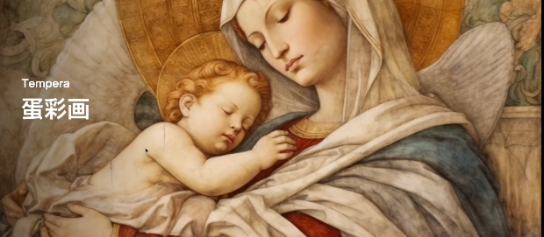  
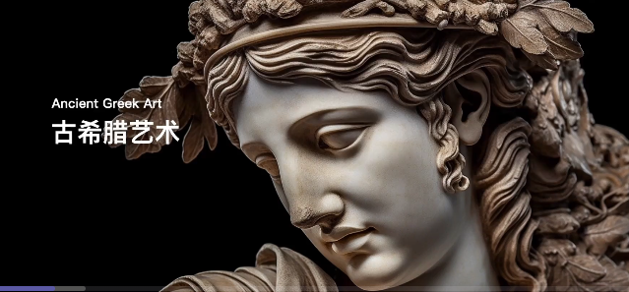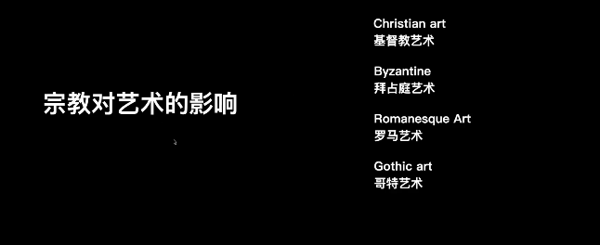  
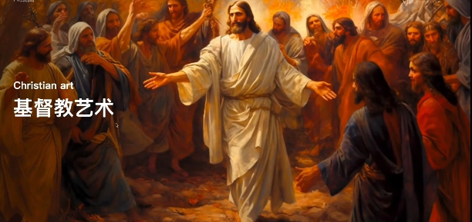  
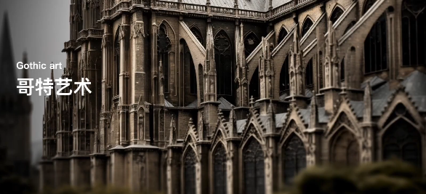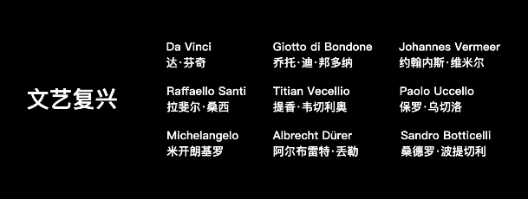  
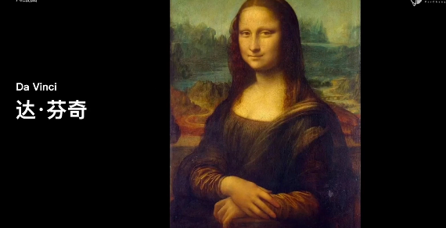  
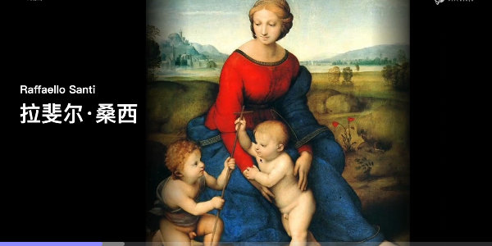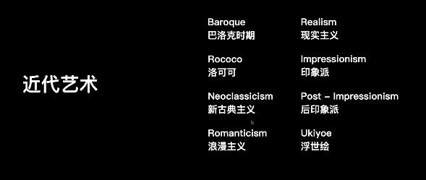  
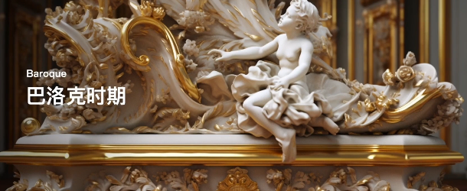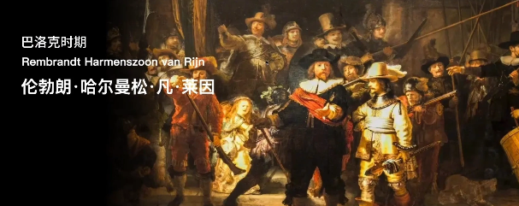  
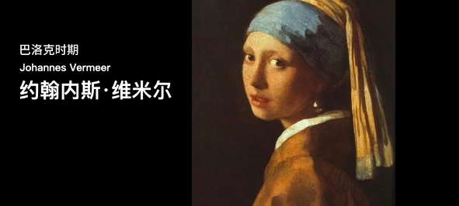  
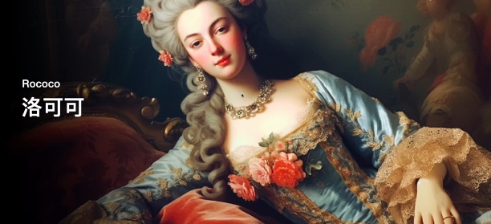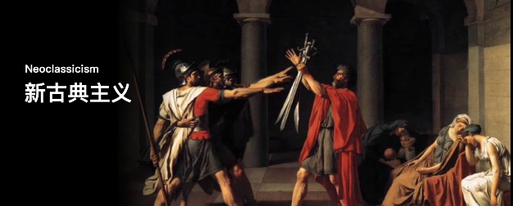  
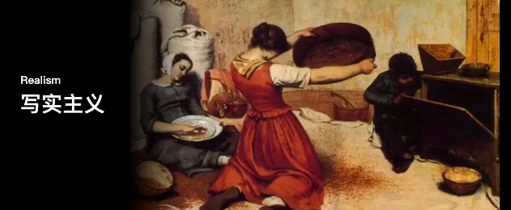  
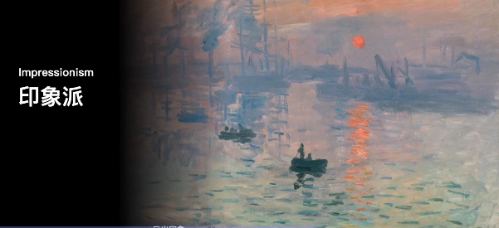  
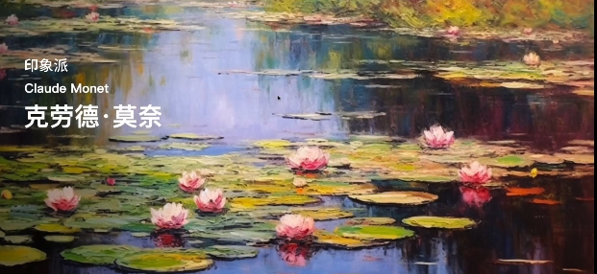  
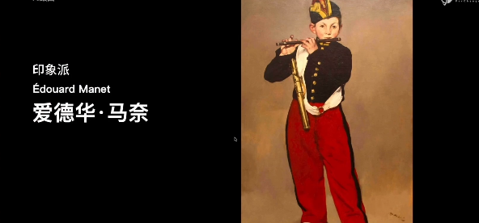  
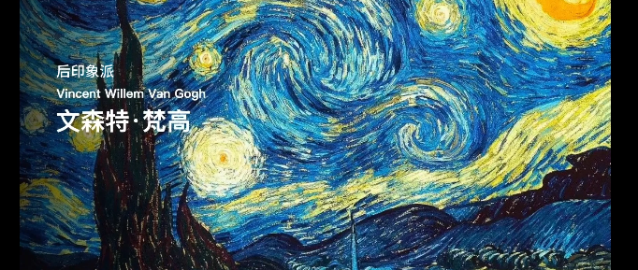  
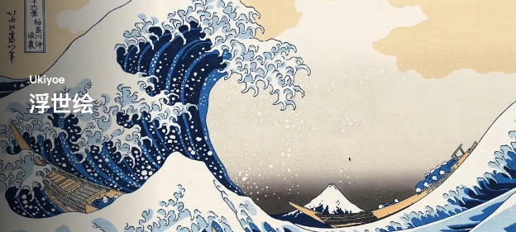  
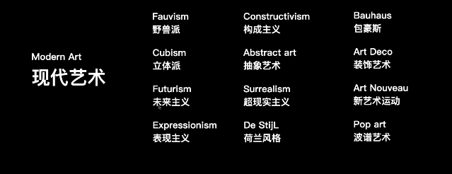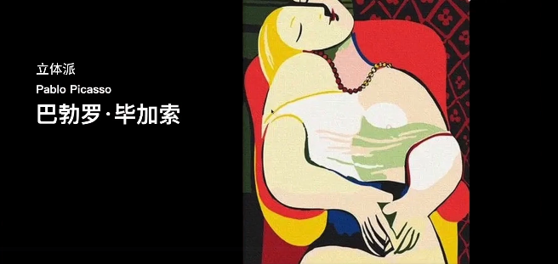  
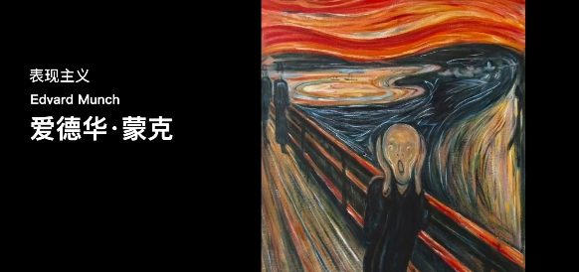  
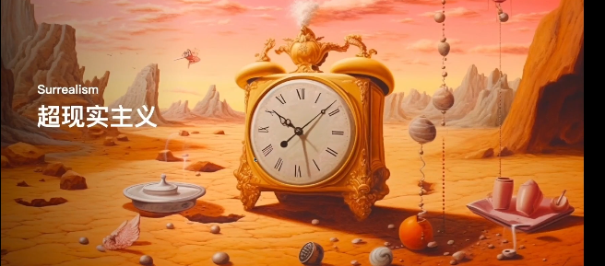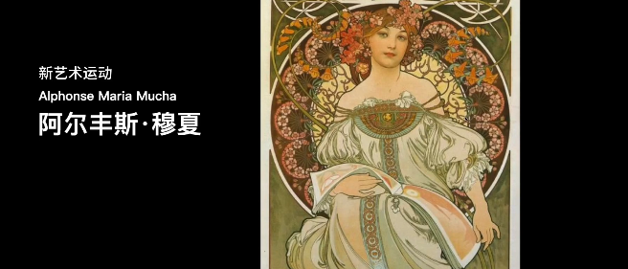  
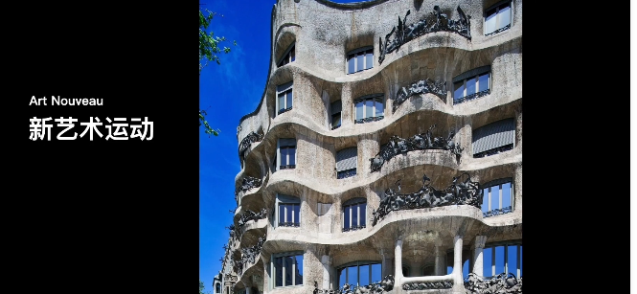  
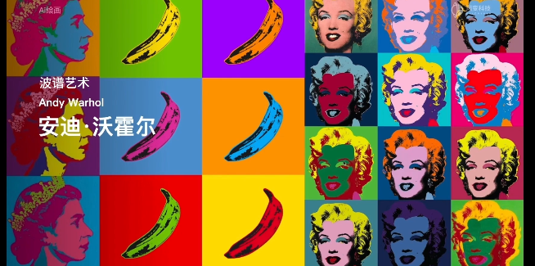

#### 示例：戴眼镜的女孩，不同艺术风格的表现

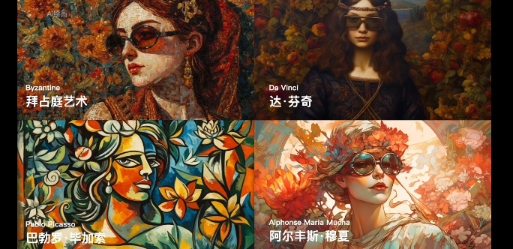

#### 1.2、绘画风格

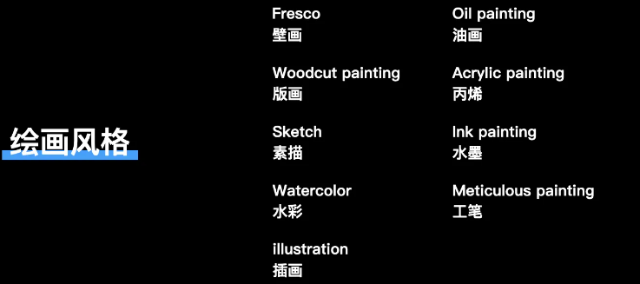

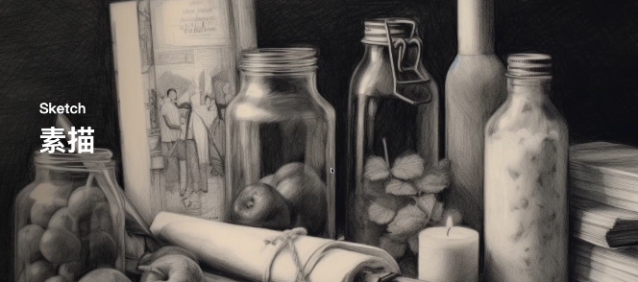  
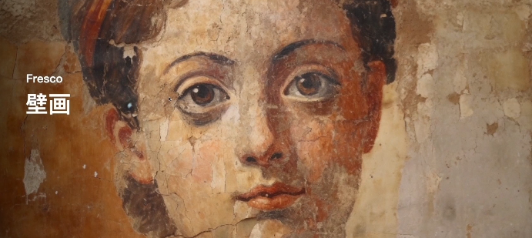  
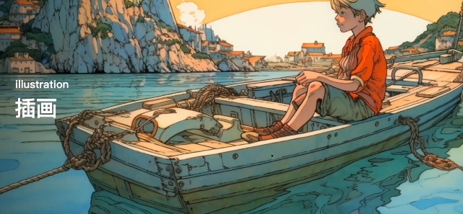

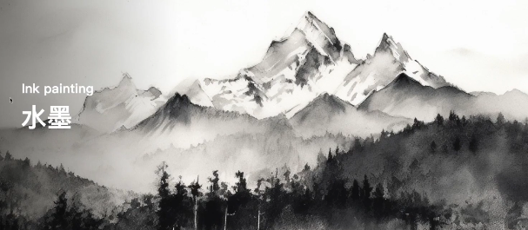

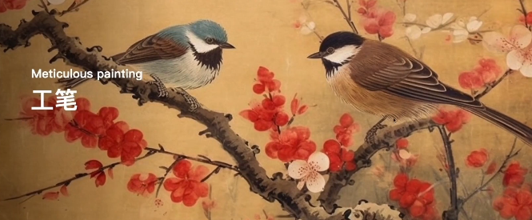  
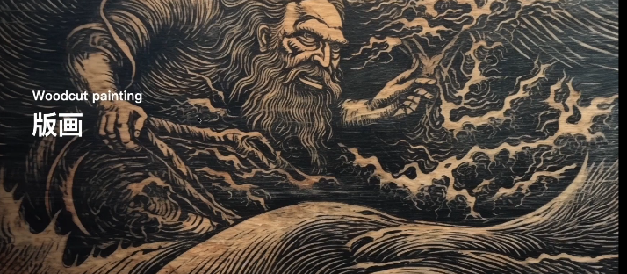  
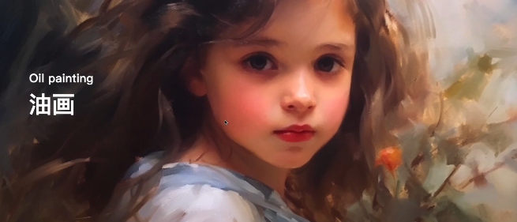

#### 1.3、绘画技法

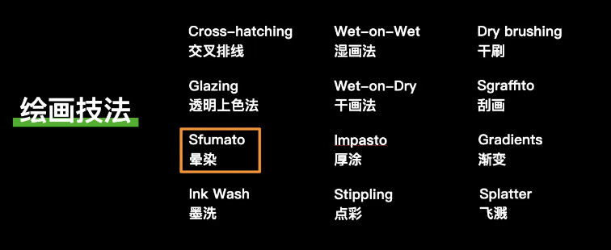  
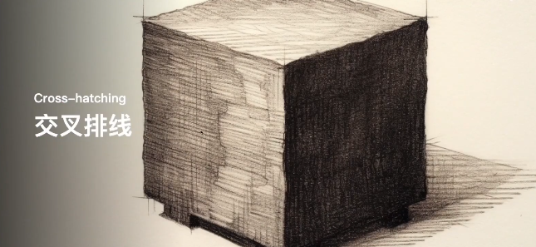  
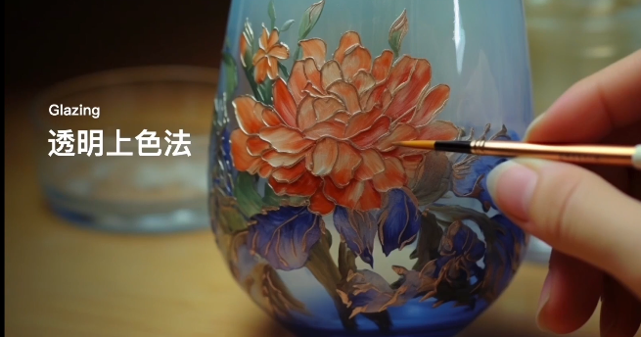  
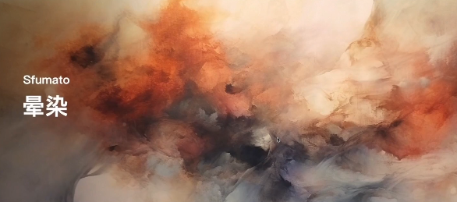  
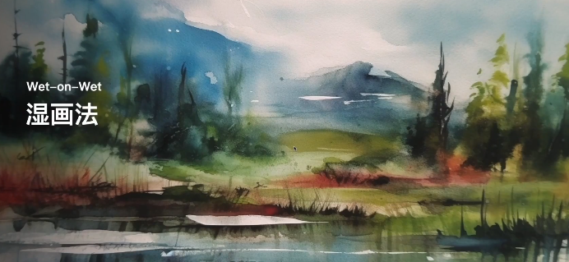  
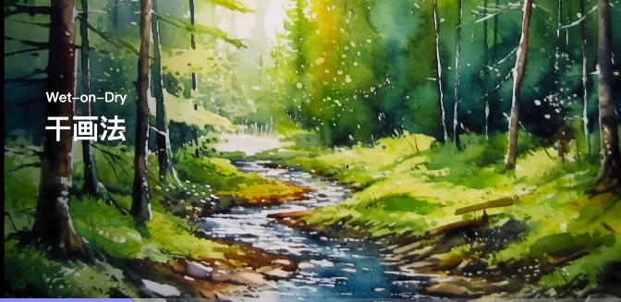  
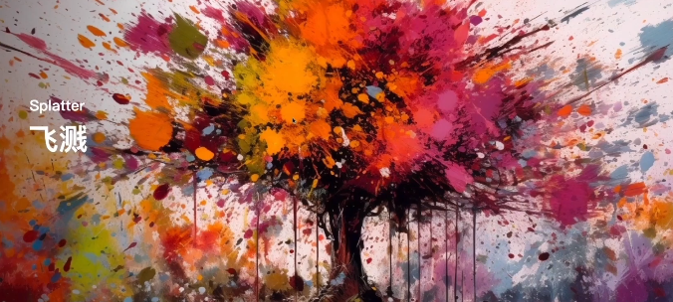  
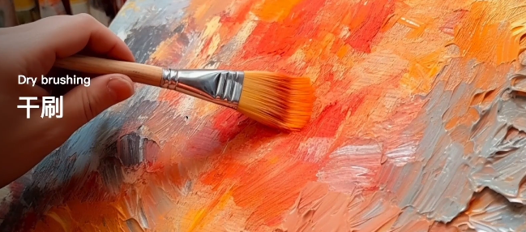  
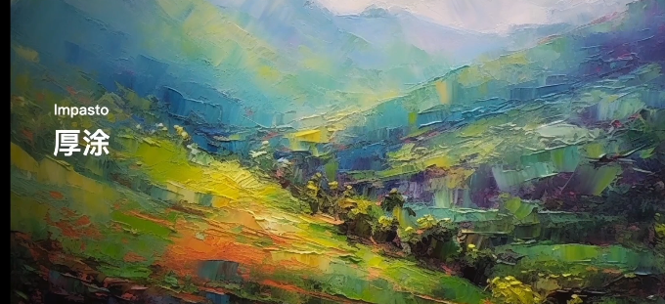  
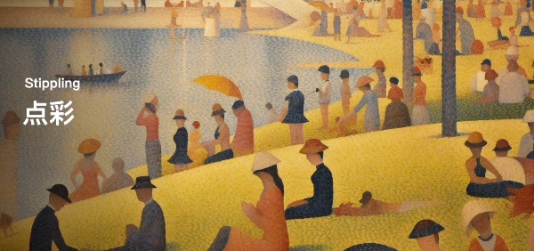

#### 1.4、绘画艺术家

##### （1）水墨

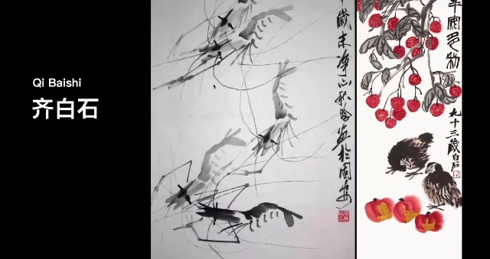  
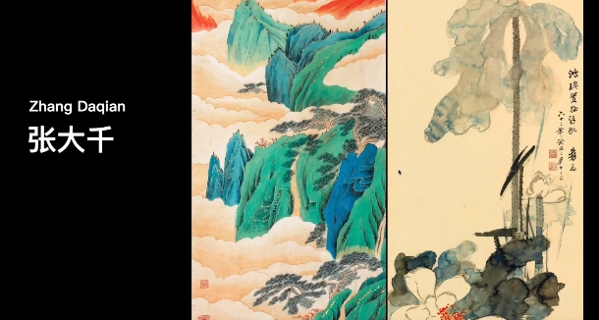  
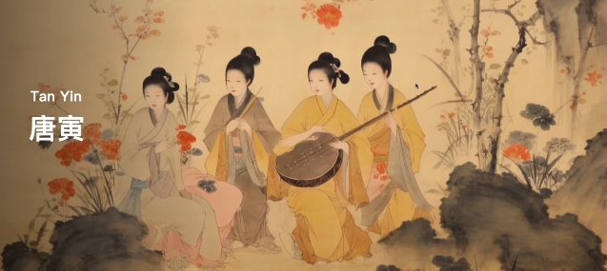  
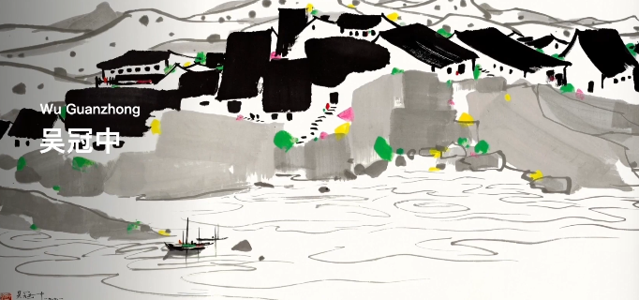  
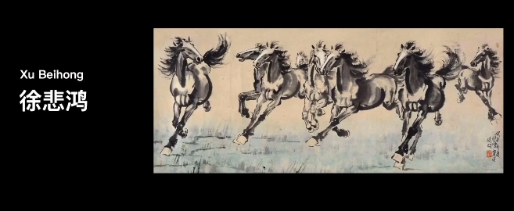

##### （2）插画

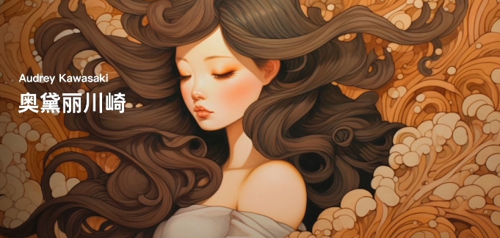  
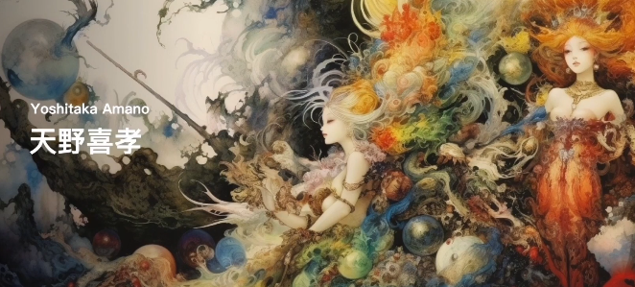

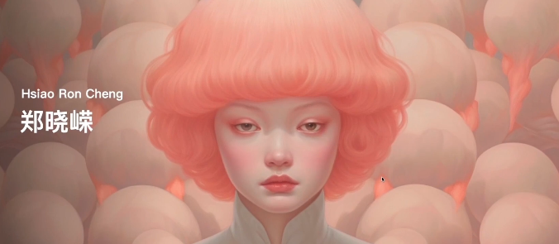  
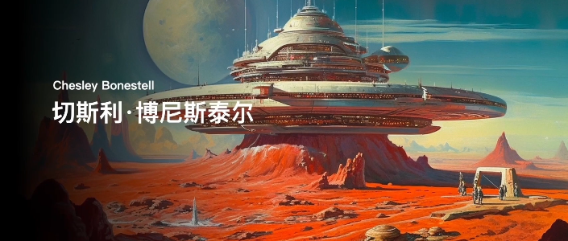  
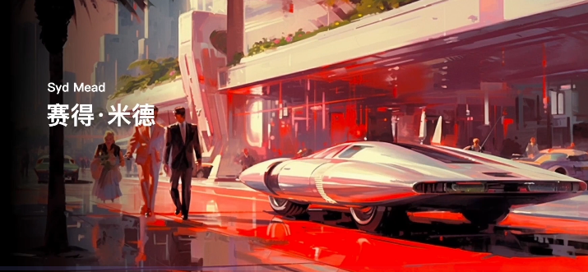

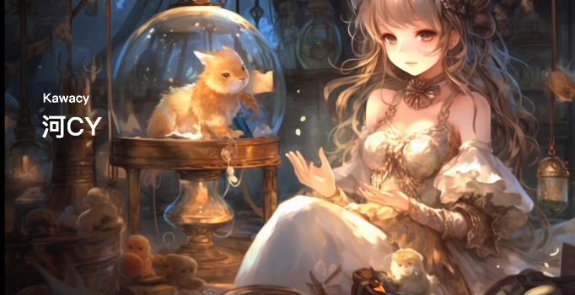

##### （3）美式复古

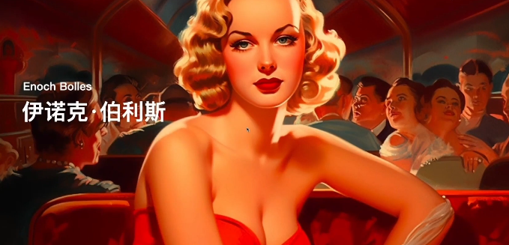

##### （4）写实

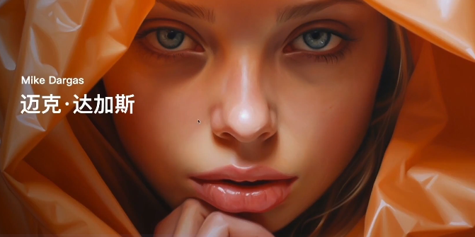  
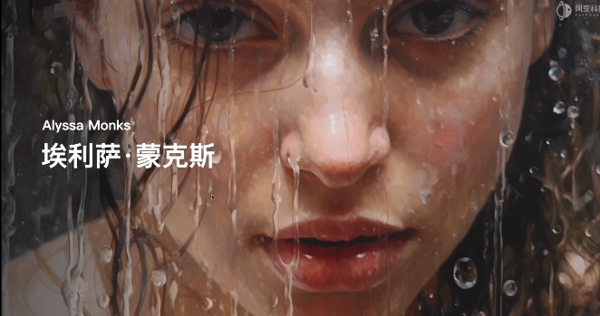

##### （5）绘本

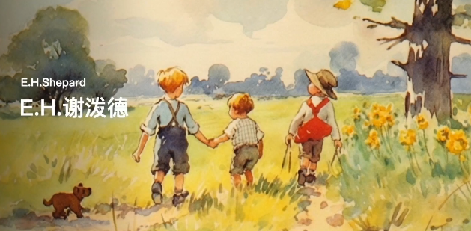  
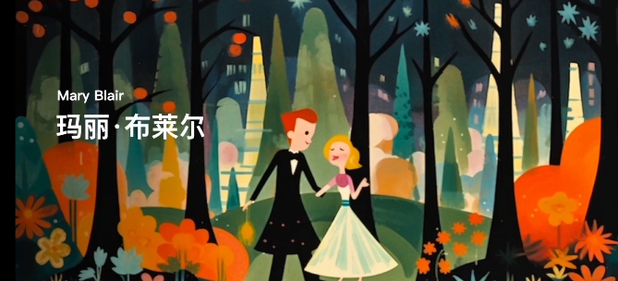

##### （6）动漫

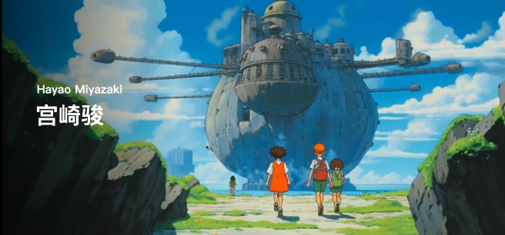  
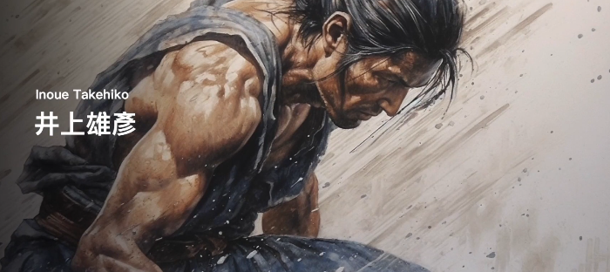  
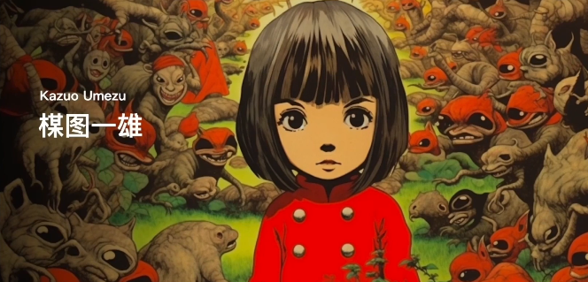  
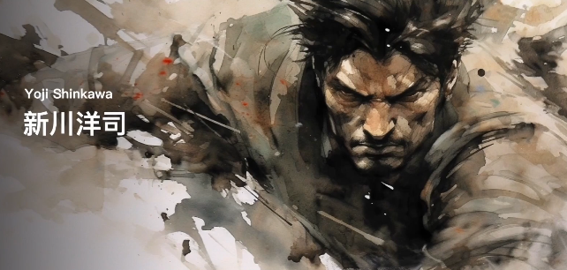  
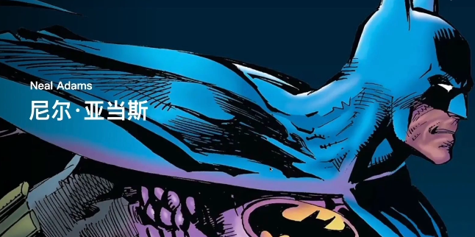

##### （7）其他--概念式、科幻、街头

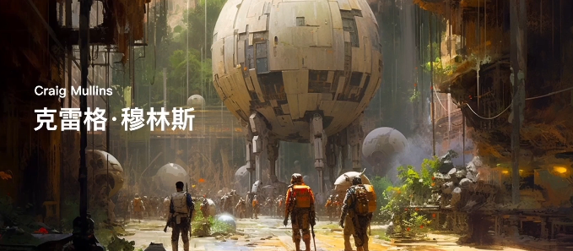  
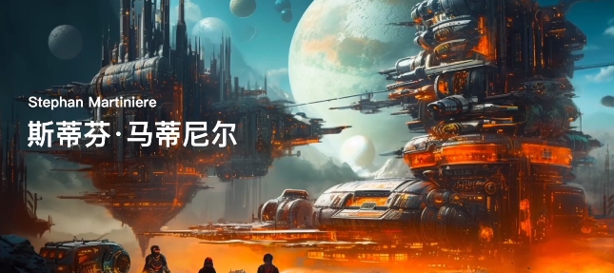  
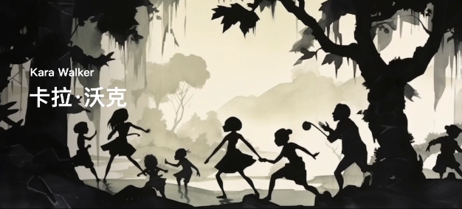  
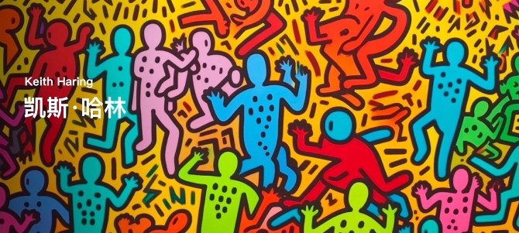  
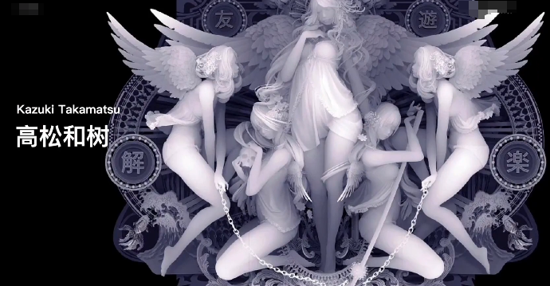  
艺术家网站：[www.midlibray.io](http://www.midlibray.io)

### 2、总结

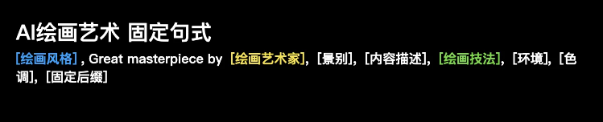  
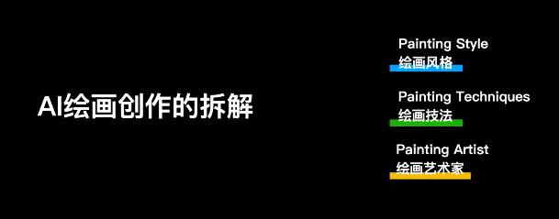  
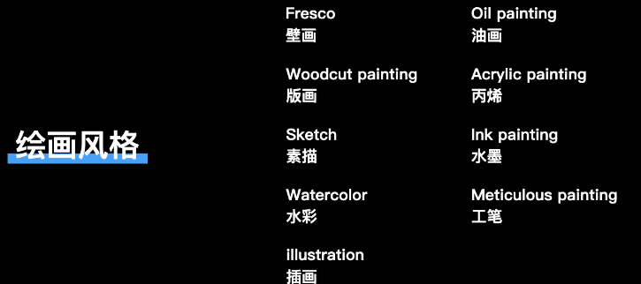

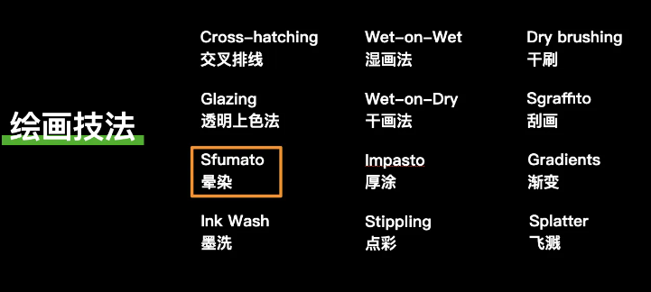

### 3、示例

1、Ancient Greek Art, Sculpture, Greek Mythology, Zeus, action dynamic, 8k, high details --ar 3:4  
古希腊艺术，雕塑，希腊神话，宙斯，动态动作，8k高清，高细节的，宽高比3:4

Ancient Greek Art,Sculpture 古希腊艺术，雕塑  
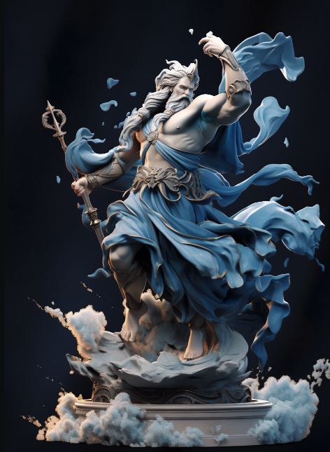

2、Fresco,The angel is playing with a ball --ar 16:9  
壁画，天使正在玩球，宽高比16:9

Fresco 壁画

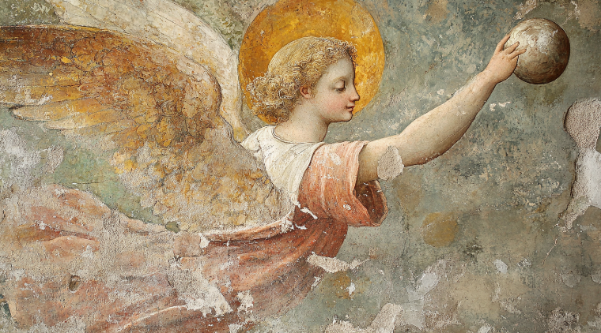

3、Fashion poster,Portrait shot, A girl with brown hair, Black background, Rembrandt lighting  
时尚海报，肖像照，一个棕色头发的女孩，黑色背景，伦勃朗光

Rembrandt lighting 伦勃朗光  
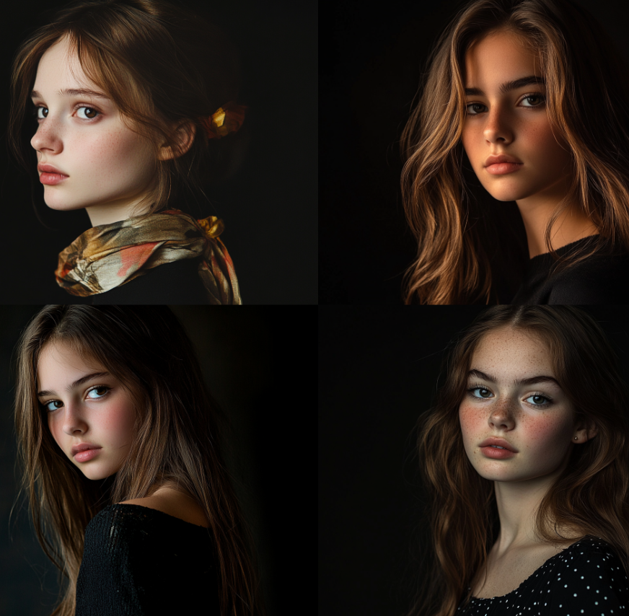

4、The picture by UKiyoe style, Star wars spaceship, ocean waves and mountains in the background  
浮世绘风格，星际大战，背景有大海波浪和山  
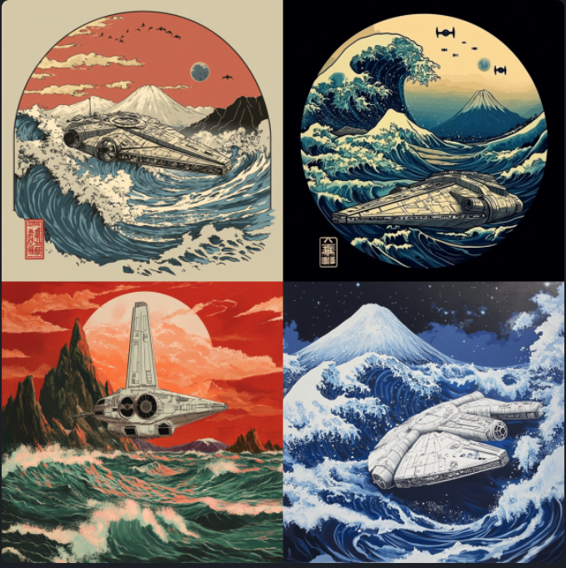

The picture by UKiyoe style 浮世绘风格

5、Fashion design,Rococo style,blue dress,ultra detailed  
时尚设计，洛可可风格，蓝色时装，极其细节的

Rococo style 洛可可风格  
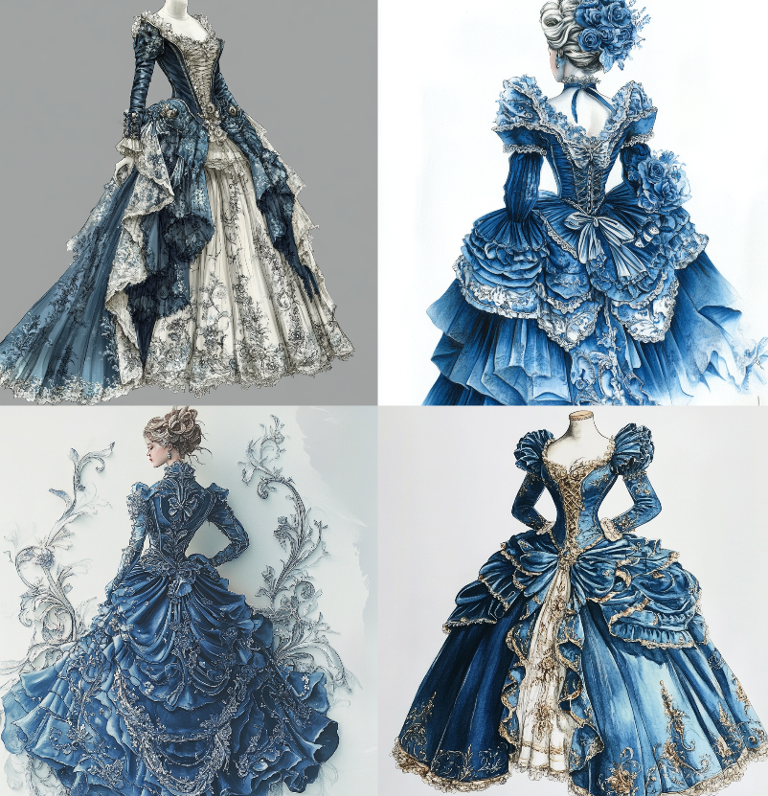

6、Art Nouveau, masterpiece by Mucha, poker packaging design  
新艺术运动，穆夏的作品，扑克牌包装设计

Art Nouveau 新艺术运动  
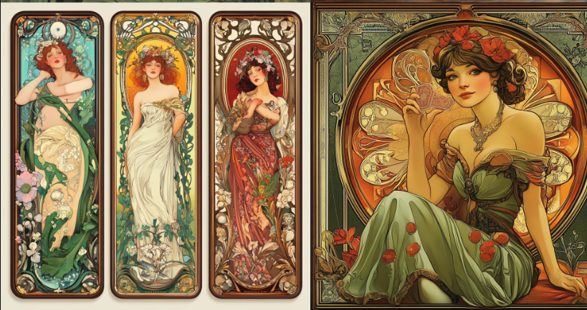

7、POP art, masterpiece by Andy warhol, can packaging design

## 三、漫画、三维作品

### 使用niji模型-v5、v6

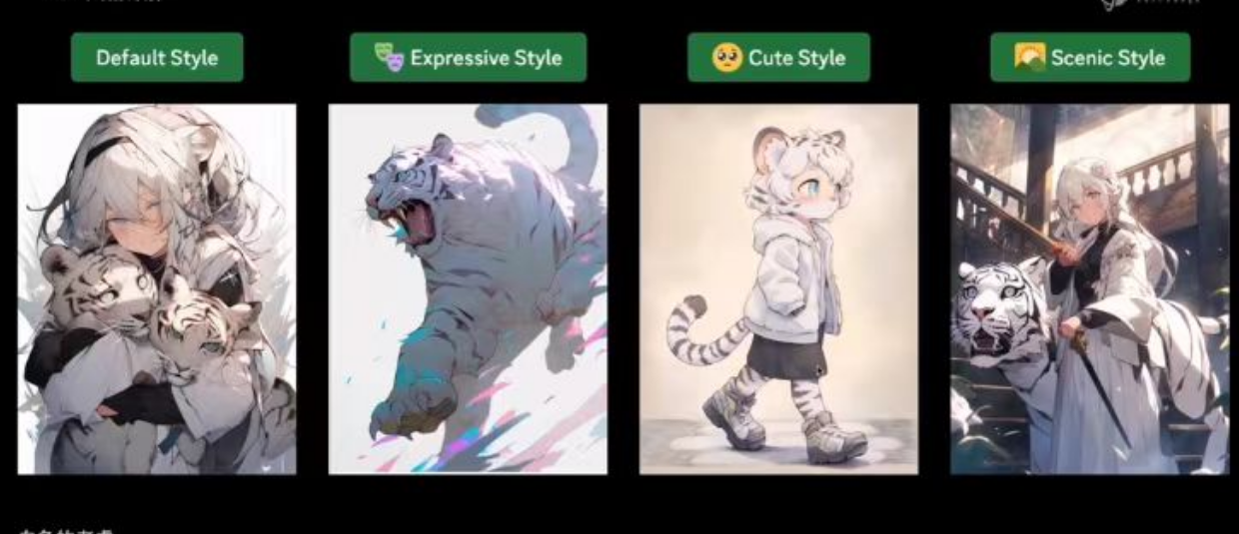

### 1、漫画-提示词固定句式

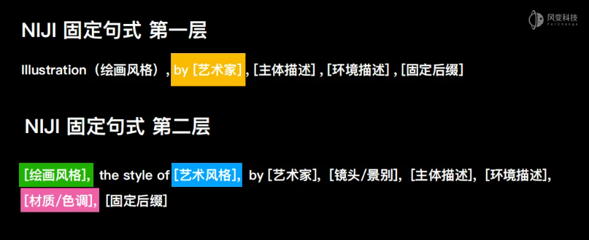  
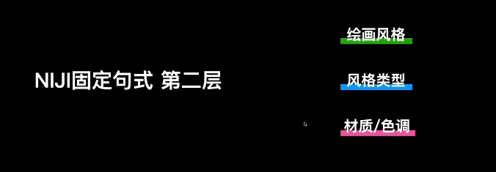

#### 1.1、艺术家

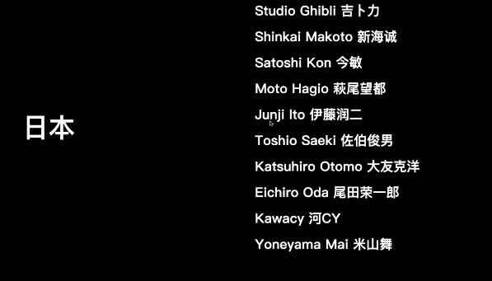  
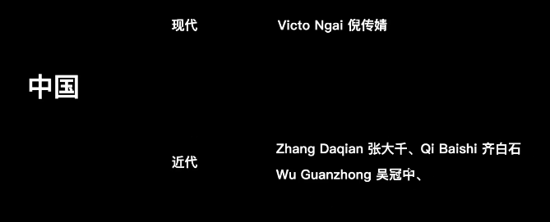  
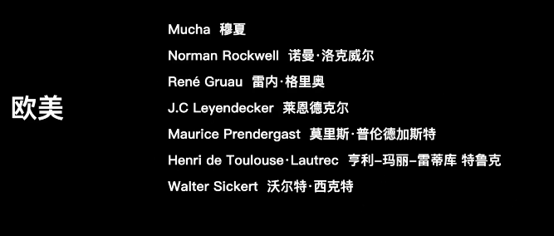

#### 1.2、绘画风格

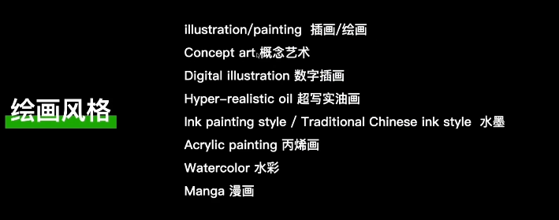  
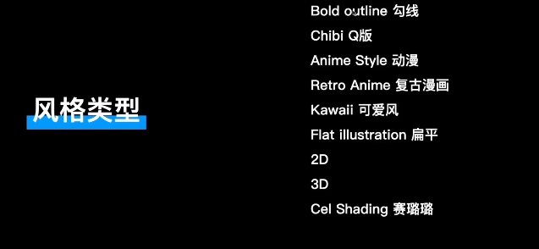  
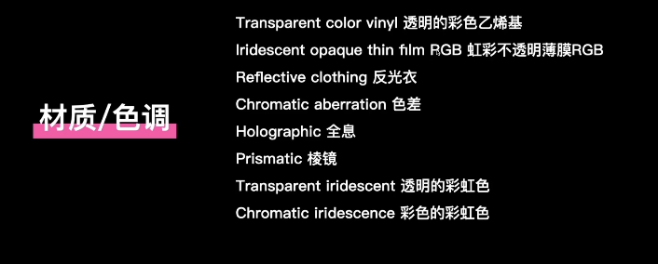  
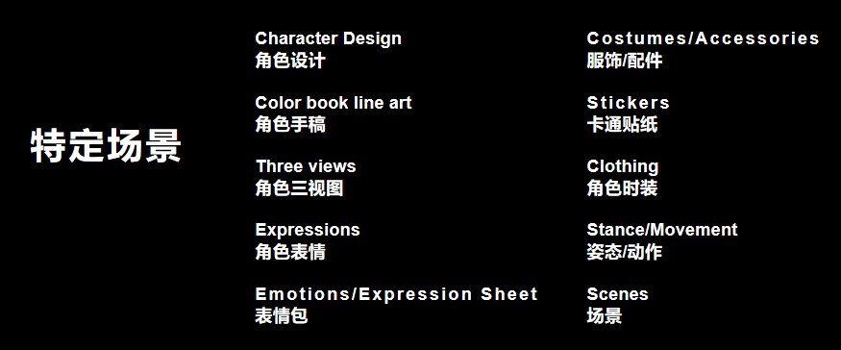

### 3、3D

#### 1.1、固定句式1

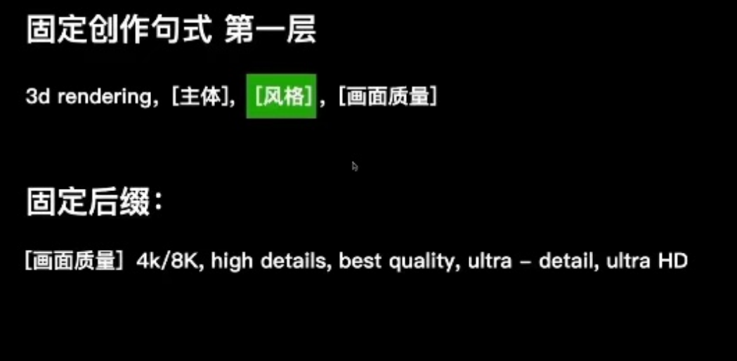

#### 1.2、固定句式2

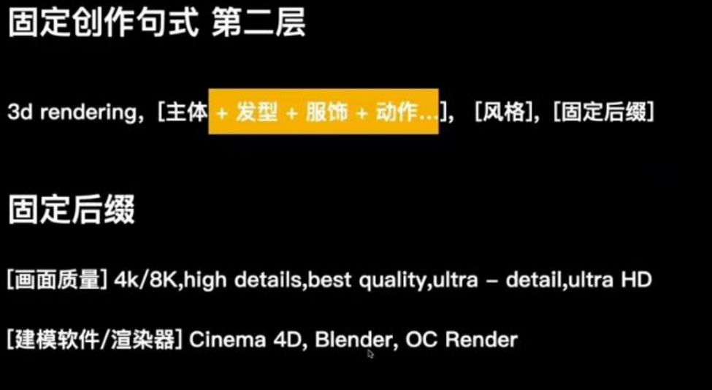  
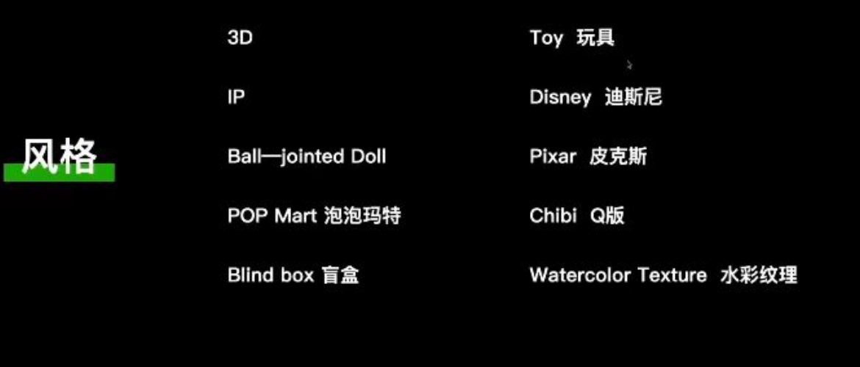

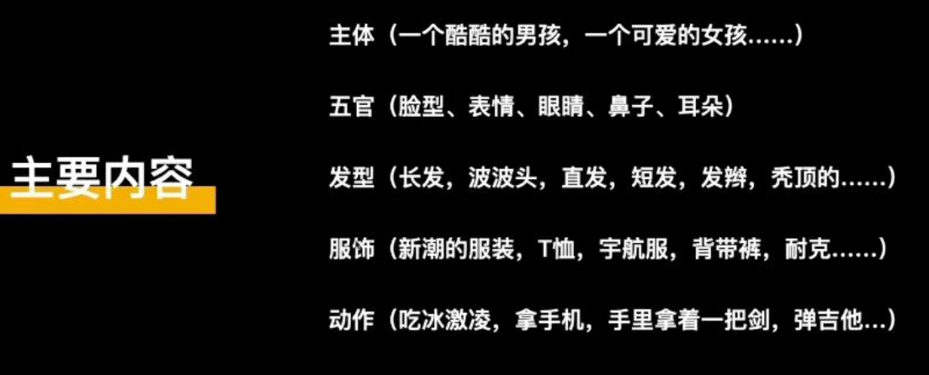  
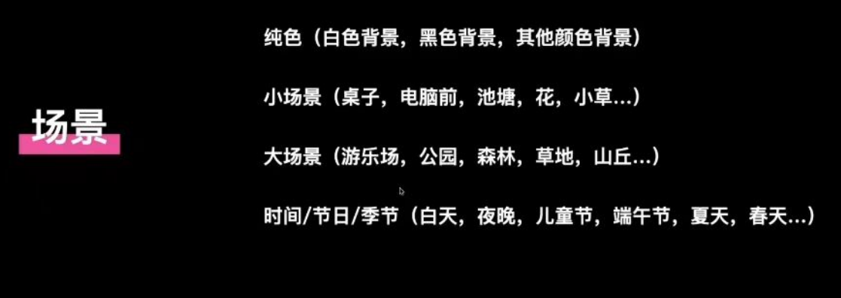

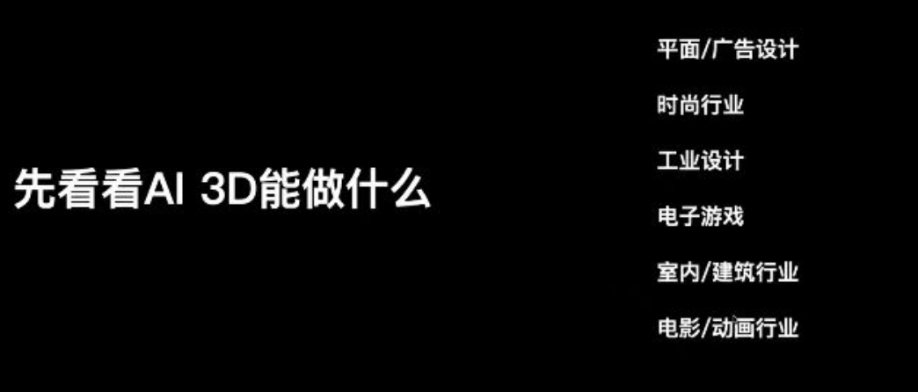  
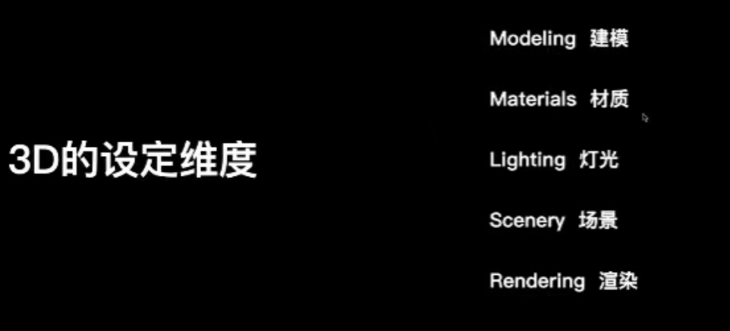

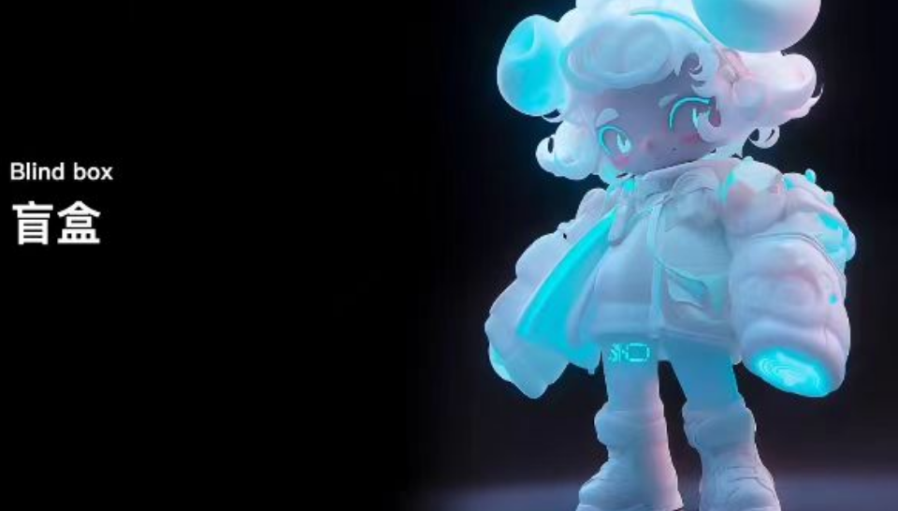  
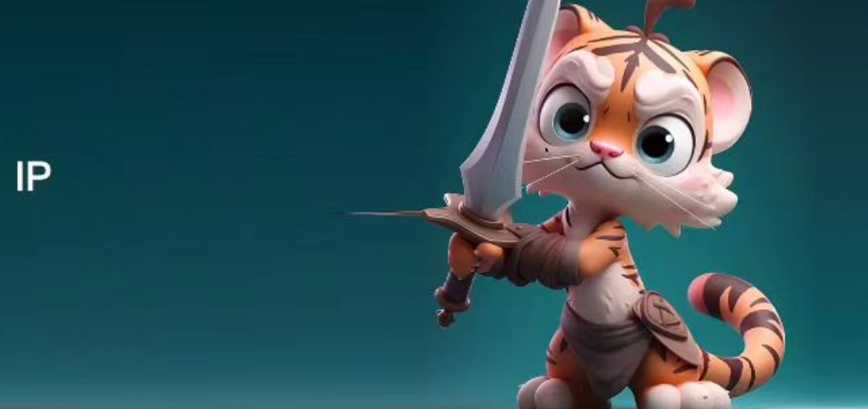  
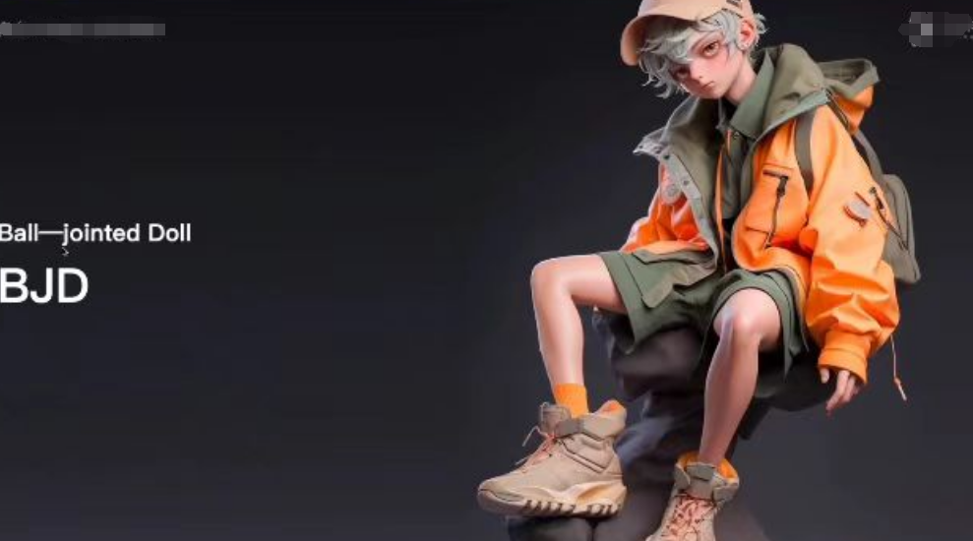  
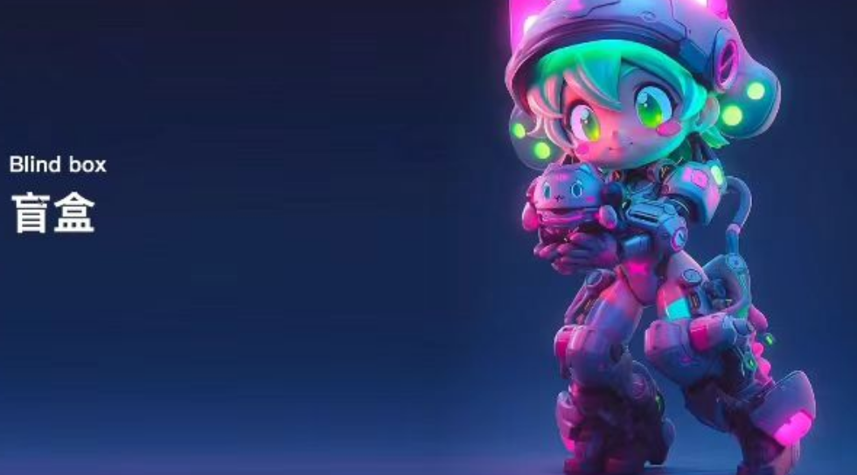

### 3、示例

#### 3.1 漫画

##### （1）illustration, masterpiece by Hsiao Ron Cheng,close up, a girl whith gold long hair --ar 3:4 --niji

插图，萧荣成的杰作，特写，一个金色长发的女孩 3:4 niji  
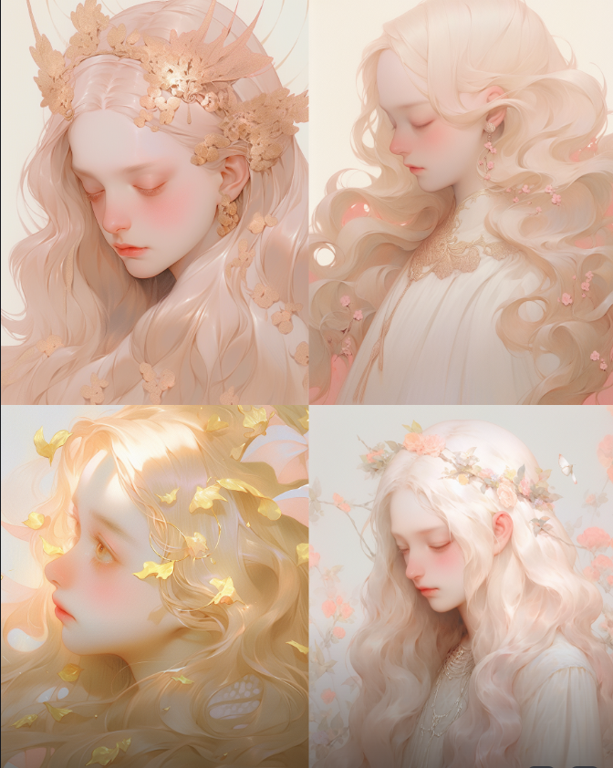

##### （2）concept art,by Shinka Makoto, Chinese Ancient City，Huizhou architecture，high details, --ar 16:9 --iw .5 --niji 5 --style scenic

概念艺术，由Shinka Makoto创作，中国古城，徽州建筑，细节丰富，--ar 16:9-iw.5--niji 5-style风景  
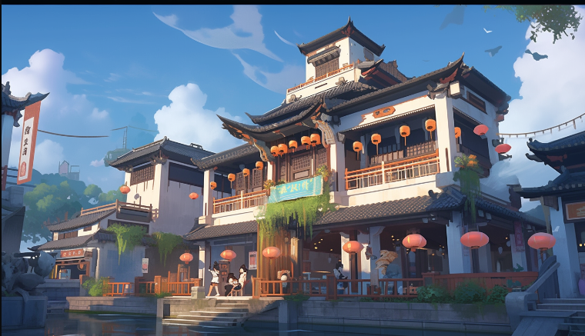

##### （3）illustration, masterpiece by Ghibli,full body shot, a cat whith girl --ar 3:4 --niji

插图，吉卜力的杰作，全身照，一只猫和一个女孩

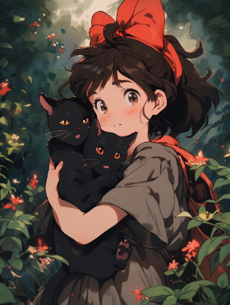

##### （4）ink painting,style of traditional chinese ink, by Kawacy,15 year old gorgeous Chinese gir, dynamic dancing, charming poses, light blue Hanfu dress, gorgeous white silk and gold patterns , hal-body, thin brush lines,Transprent iridescent, hight details, 8k --ar 16:9 --niji 5

水墨画，中国传统水墨风格，Kawacy，15岁的中国美女，动感的舞蹈，迷人的姿势，淡蓝色汉服，华丽的白色丝绸和金色图案，哈尔身，细刷线，透明的虹彩，高细节，8k--ar 16:9--niji 5

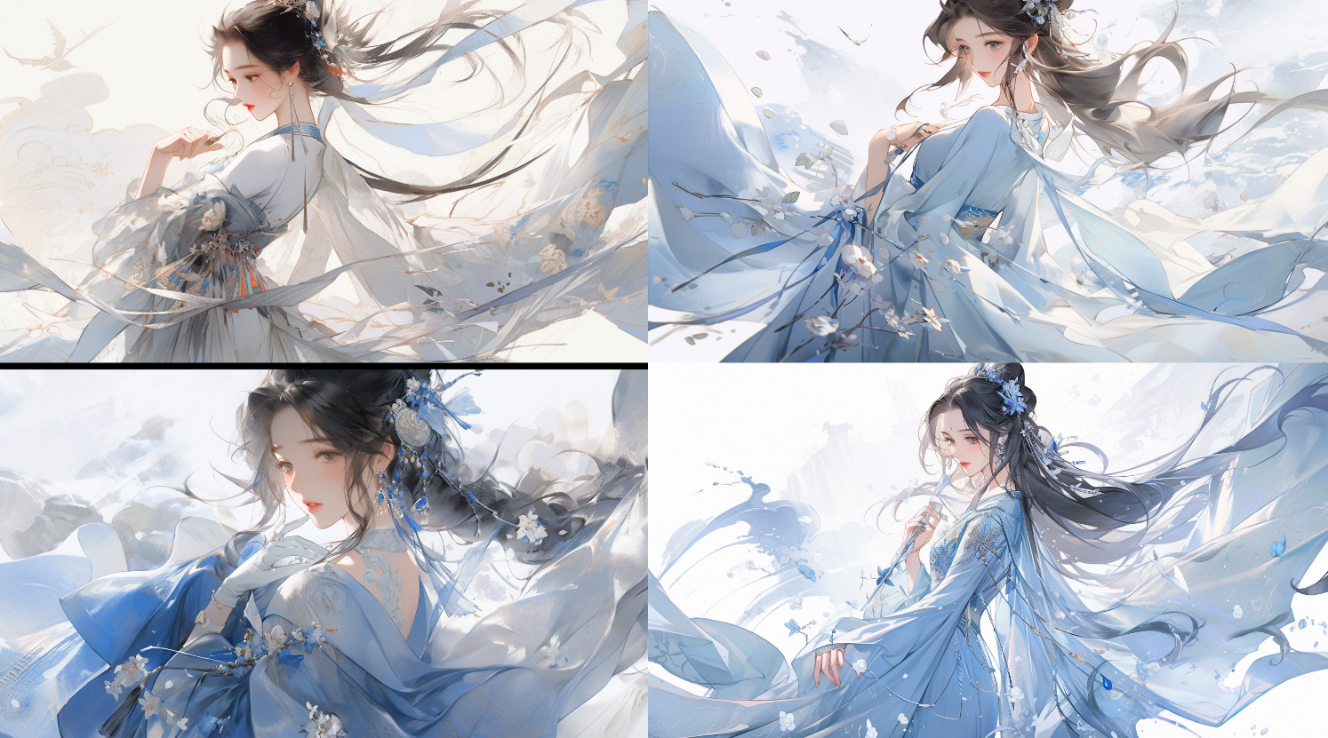

#### 3.2 表情包

##### （1） Emoticons, expression sheet of black cats, slapped, dizzy, happy, angry, crying, sad, cute, looking forward to, laughing, disappointed and shy, sleepy, eating, dizzy, love, Pixar style ，cute --niji 5

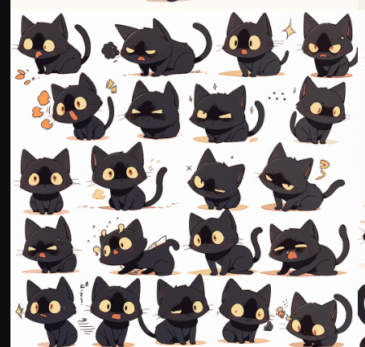

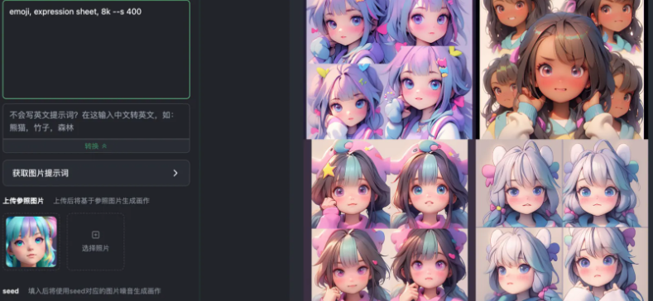

#### 3.3、3D

##### （1）3d product rendering,futurism,design by Jasper Morrison,Future vehicles flying in the air are fast, fast enough to have flying light, and the background is an exaggerated futuristic building suspended in the air in 2059,transparent metal,colorful,blue and gold ,industrial design,side light,in the moonnight, 8k,high detail --v 5.2 --q 1 --s 100

3d产品渲染，未来主义，贾斯珀·莫里森设计，未来飞行器在空中飞行速度快，快到足以有飞行光线，背景是2059年悬挂在空中的夸张的未来主义建筑，透明金属，多彩，蓝色和金色，工业设计，侧光，月夜，8k，高细节  
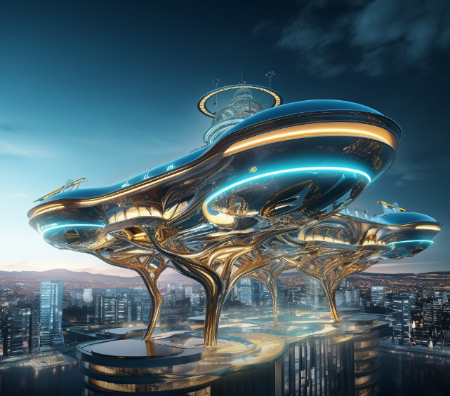

##### （1）3d rendering,Monkey D. Luffy，clay material,clean background, pixiar, IP,3D,4CD, Octaine rendering, 8k,ultral detailed, --niji 5 --style expressive

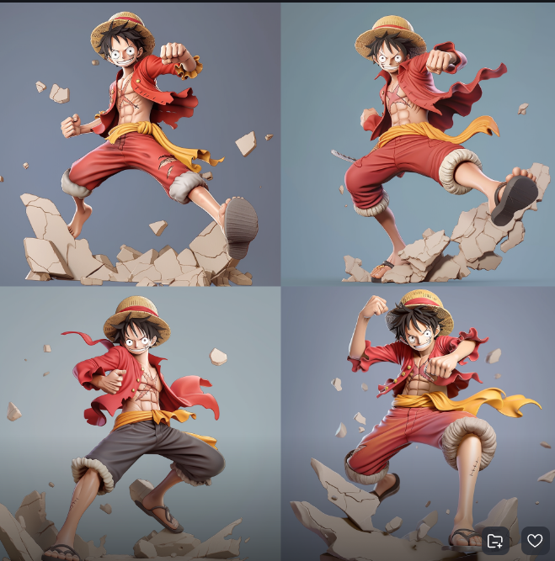

##### （2）3d rendering,Roronoa Zoro，cute,,clay material,clean background,,Chibi,blind box,pop mart,3D,4CD, Octaine rendering, 8k,ultral detailed, --iw .5 --niji 5 --style expressive

3d渲染，Roronoa Zoro，可爱，粘土材质，干净的背景，赤壁，盲盒，流行集市，3d，4CD，八线渲染，8k，超细节，--iw.5--niji 5--风格表现力  
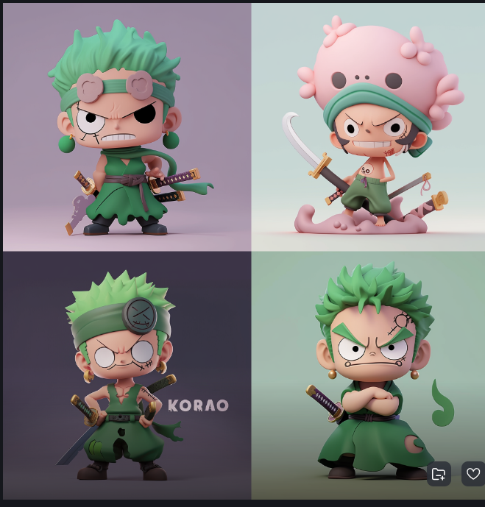

##### （3）3d rendering,a girl dressed in DunHuang costume play a bamboo flute,dunhuang flying,dynamic pose,clay material,full body,Chibi,Pixar trend,8k,high details --ar 9:16 --niji 5 --style expressive

3d渲染，一个穿着敦煌服装的女孩演奏竹笛，敦煌飞行，动态姿势，粘土材料，全身，赤壁，皮克斯潮流，8k，高细节--ar 9:16-niji 5--风格表现力  
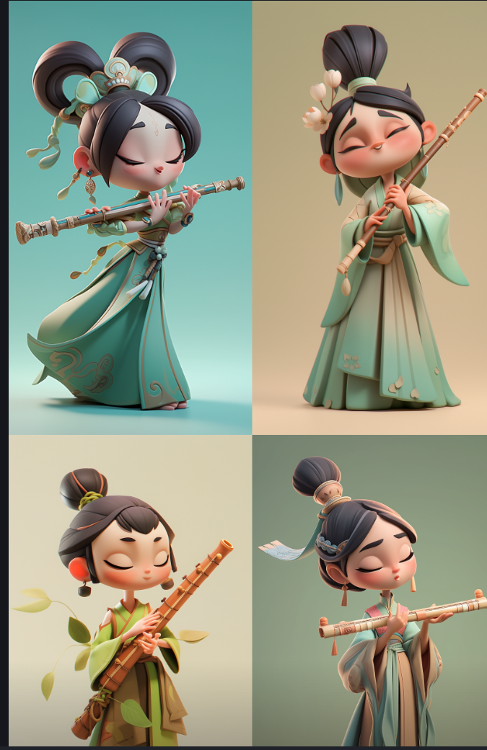

##### （4）3d rendering,a cat,translucent plastic material body, 4k,hight detail,ultra detailed, --niji 5 --style expressive

3d渲染，一只猫，半透明塑料材质机身，4k，高细节，超细节，--niji 5--风格表现力  
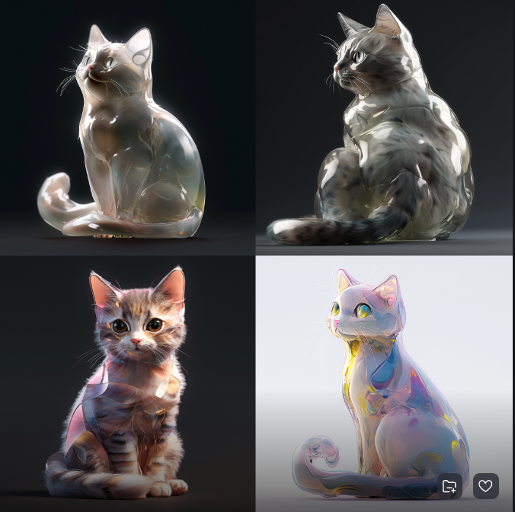

##### （5）3d rendering,Mario,transparent metal armor,blind box,pop mart design, 4k,hight detail,ultra detailed, --niji 5 --style expressive

3d渲染，马里奥，透明金属盔甲，盲盒，流行集市设计，4k，高细节，超细节，--niji5--风格表现力

